Анализ

защищенности

сети

*Учебно-методическое пособие*

Данное пособие создано в рамках «Инженерного проекта» студентами второго и третьего курса информационной безопасности. Пособие направлено на помощь студентам Московского Политеха в освоении анализа защищенности сети доступными ресурсами.  
Отредактировано и актуализировано студентами третьего курса информационной безопасности в рамках дисциплины «Проектная деятельность».

Все материалы предоставлены компанией «Эшелон».

*Москва 2022*

**Оглавление**

Раздел 1. Введение в тестирование на проникновение 4

Лабораторная работа № 1. Базовая конфигурация «Сканер-ВС» и Metasploitable 2 4

Раздел 2. Интернет-разведка 7

Лабораторная работа № 2.1. Применение Google в проектах по тестированию защищенности 7

Лабораторная работа № 2.2. Техническая разведка ИТ-инфраструктуры 12

Раздел 3. Поиск уязвимостей 16

Лабораторная работа № 3.1. Сканирование портов и поиск уязвимостей 16

Лабораторная работа № 3.2. Ручной поиск уязвимостей 25

Лабораторная работа № 3.3. Специализированные сканеры 29

Раздел 4. Эксплуатация уязвимостей 31

Лабораторная работа № 4.1. Проведение MITM-атаки с использованием ARP-спуфинга 31

Лабораторная работа № 4.2 Подбор эксплойтов с помощью веб-интерфейса «Сканер-ВС» 34

Лабораторная работа № 4.3. Использование командной строки Metasploit для эксплуатации уязвимостей 37

Лабораторная работа № 4.4. Парольные атаки на СУБД 41

Лабораторная работа № 4.5. Парольные атаки на различные сервисы 47

Раздел 5. Эксплуатация уязвимостей в веб-приложениях 54

Лабораторная работа №5.1. Сканирование уязвимостей в веб-приложениях 54

Лабораторная работа № 5.2. Подбор паролей в веб-приложениях 56

Лабораторная работа № 5.3. Выполнение команд ОС через веб-приложение 62

Лабораторная работа № 5.4. SQL-инъекция и оффлайн-подбор паролей 67

Лабораторная работа № 5.5. Эксплуатация XSS-уязвимости 72

Раздел 6. Атаки на клиентское ПО 73

Лабораторная работа № 6.1. Захват браузера с помощью BeeF 73

Формированием учебно-методического пособия и проверкой лабораторных работ на практике занимались:

Студенты группы 161-371:

Иванов Александр Дмитриевич

Чайчиц Анастасия Игоревна

Широкова Ольга Андреевна

Студенты группы 171-361:

Грабуздов Кирилл Эдуардович

Ерошев Дмитрий Олегович

Захаркин Андрей Олегович

Парасич Дарья Александровна

Актуализацией и редактированием учебно-методического пособия занимались:

Студенты группы 191-331:

Мамонова Ксения Валентиновна

Шорников Андрей Валерьевич

Вся работа осуществлялась в рамках учебной деятельности:

Проектная деятельность – для студентов второго курса (171-361)

Инженерный проект – для студентов третьего курса (161-371)

Проектная деятельность – для студентов третьего курса (191-331)

**Все материалы предоставлены компанией «Эшелон».**

**Все материалы представлены строго в образовательных целях и не являются инструкциями для взлома.**

# Раздел 1. Введение в тестирование на проникновение

## Лабораторная работа № 1. Базовая конфигурация «Сканер-ВС» и Metasploitable 2

**Цель:** получить базовые навыки по конфигурации виртуальной среды и используемых в курсе операционных систем.

**Задание:**

* запустить виртуальные машины:
  + «Сканер-ВС» (запуск в стандартном режиме): для веб-интерфейса логин – admin; пароль – admin;
  + Metasploitable 2: логин – msfadmin; пароль - msfadmin;

(<https://information.rapid7.com/download-metasploitable-2017-thanks.html>)

* + Lubuntu: логин – user; пароль – user (<https://lubuntu.ru/app.php/download>).
* настроить сетевые соединения между узлами:
  + «Сканер-ВС» (192.168.56.109);
  + Metasploitable 2 (192.168.56.110);
  + Lubuntu (192.168.56.111).

**Замечание:** данные IP адреса указаны в качестве примера, допускается использование других адресов.

* проверить доступность узлов с помощью команды «ping»;
* найти файлы, в имени которых присутствует слово «hydra» (команда: «find»).

**Решение:**

Шаг 1. Настроить на виртуальных машинах тип подключения «Виртуальный адаптер хоста».

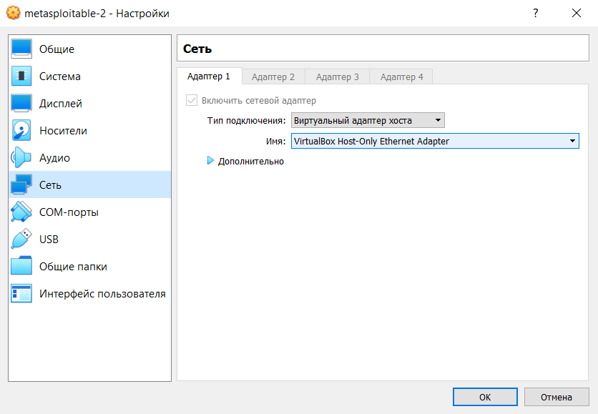

Шаг 2. Проверить работу соединения между виртуальными машинами при помощи ping.

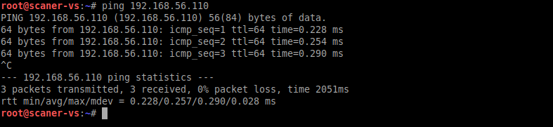

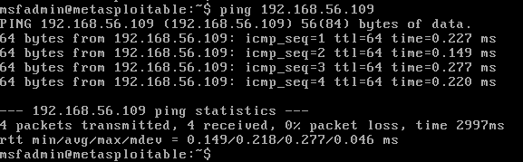

Шаг 3. Найти файлы в имени которых присутствует слово «hydra» при помощи команды «find / -name hydra*».

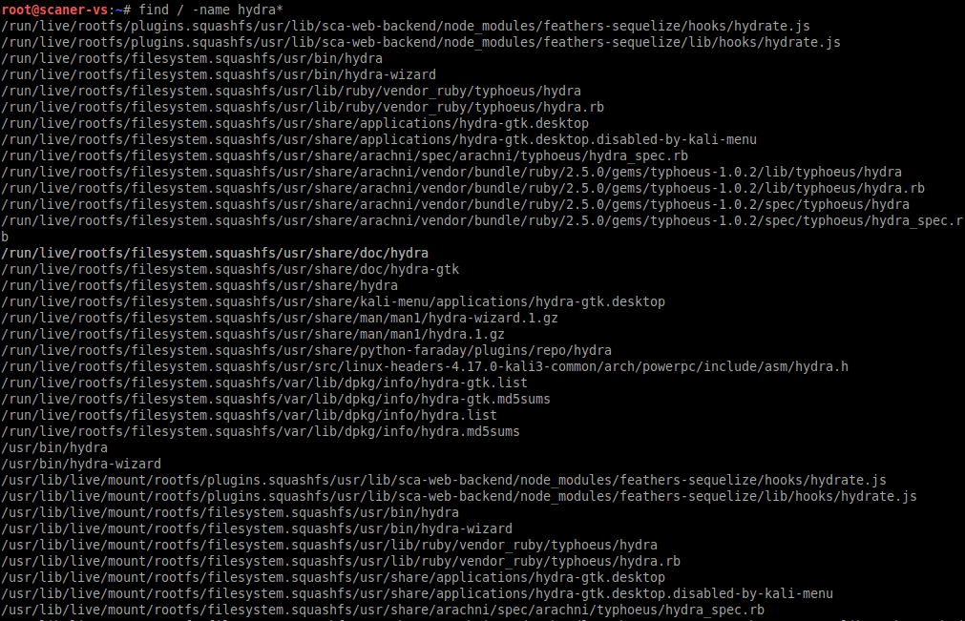

# Раздел 2. Интернет-разведка

## Лабораторная работа № 2.1. Применение Google в проектах по тестированию защищенности

**Цель:** научиться пользоваться операторами поисковых машин.

**Задание:**

* с помощью социальных сетей (xing.com) найти людей, работающих в компании «IBM»;
* определить правила формирования почтовых учетных записей для сотрудников «IBM»;
* применяя следующие операторы Google, найти требуемую информацию:
* “” and “site:” — найти все страницы, содержащие фразу “top secret” и размещенные на сайте Пентагона.
* “inurl:” — найти страницы авторизации на сайте whitehouse.gov;
* “filetype:” — найти все файлы docx files на сайтах в зоне .gov, содержащие фразу «top secret»;
* найти документацию Google о применении операторов поиска; определить какие URL скрыты от поисковиков в файлах «robots.txt» на указанных преподавателем сайтах;
* изучить содержимое Google Hacking Database;
* проверить наличие своего логина пользователя на различных Интернет-ресурсах (<https://namechk.com/>);
* определить, как выглядел сайт defense.gov пять лет назад (waybackmachine.org).

**Решение:**

Шаг 1. Найти сотрудников «IBM», используя социальные сети.

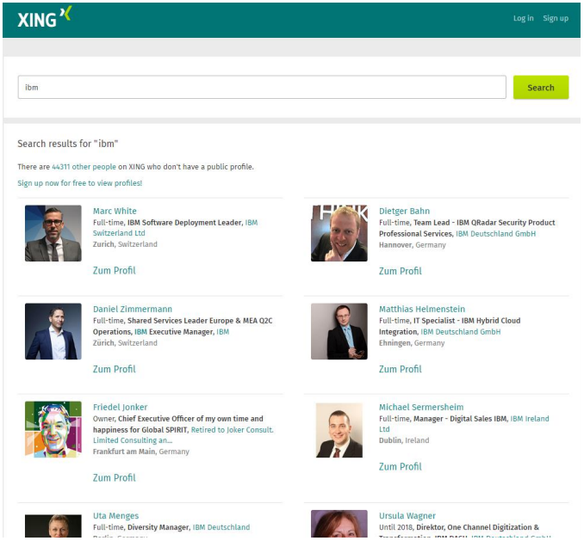

Шаг 2. Определить e-mail адреса сотрудников, найденных в шаге 1.

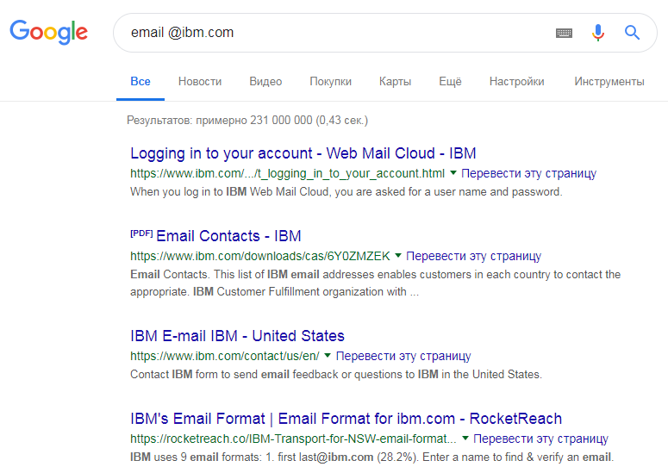

Шаг 3. Найти страницы, содержащие «top secret», размещенные на сайте Пентагона.

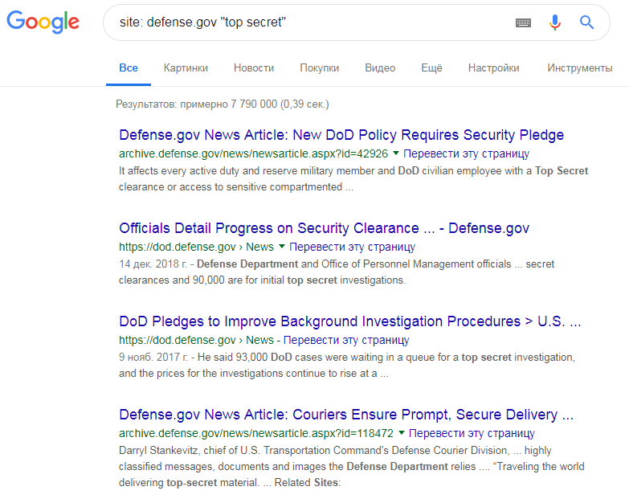

Шаг 4. Найти страницы авторизации на сайте whitehouse.gov.

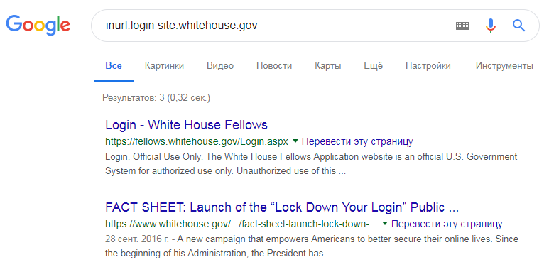

Шаг 5. Найти документы на сайтах в зоне .gov, содержащие фразу «top secret».

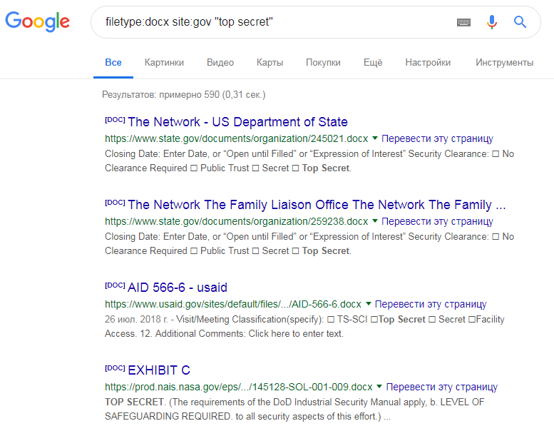

Шаг 6. Просмотреть содержимое файла «robots.txt» на сайте whitehouse.gov.

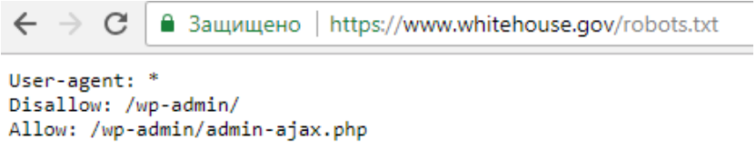

Шаг 7. Посмотреть прошлую версию сайта Defense.gov.

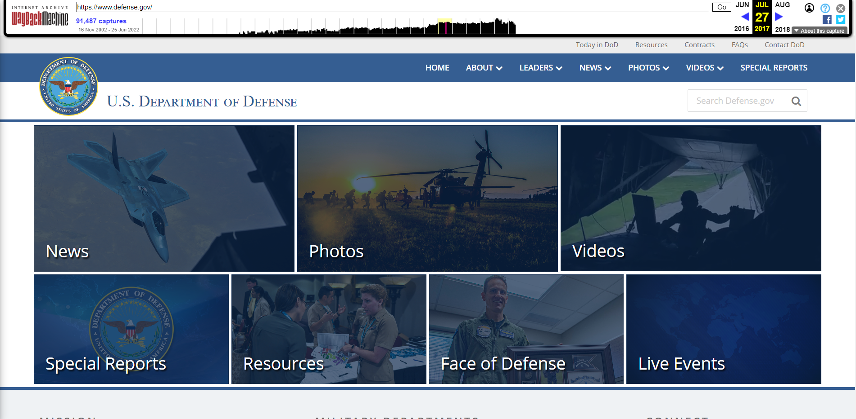

## Лабораторная работа № 2.2. Техническая разведка ИТ-инфраструктуры

**Цель:** научиться собирать информацию об ИТ-инфраструктуре.

**Задание:**

* используя онлайн сервис для построения сетевых маршрутов, построить маршрут до узла, указанного преподавателем;
* с помощью утилиты «dig» определить какие DNS и почтовые серверы используются для домена, указанного преподавателем;
* определить IP-адрес сайта, данного преподавателем;
* с помощью утилиты «whois» определить диапазон сети, в который входит IP-адрес сайта, указанного преподавателем;
* провести брутфорс DNS с помощью утилиты «fierce» для домена, указанного преподавателем;
* запустить утилиту «theharvester» для домена, указанного преподавателем.

**Решение:**

Шаг 1. Построение маршрутов на сайте.

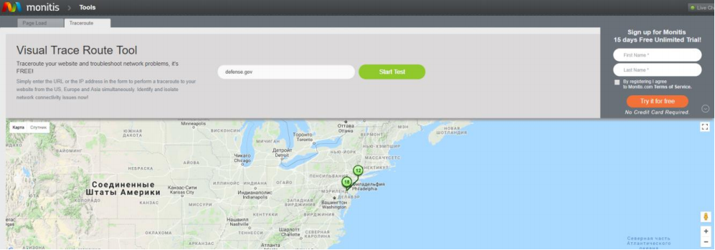

<https://www.monitis.com/traceroute>

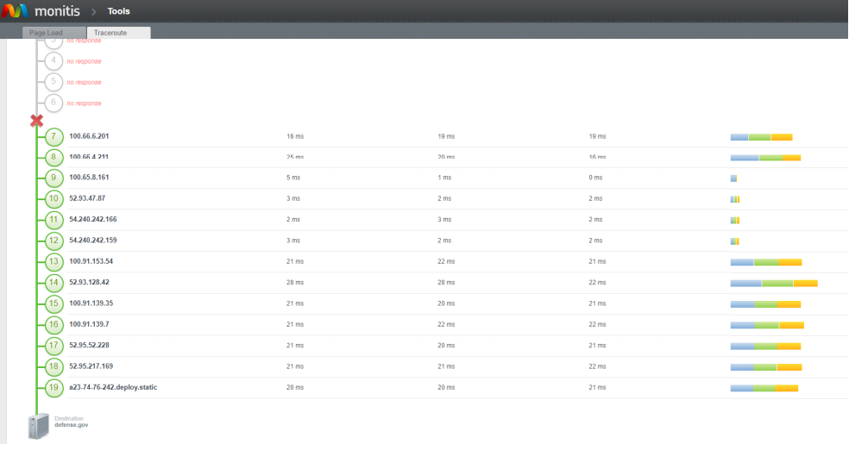

Шаг 2. Применить утилиту «dig» для defense.gov (для выполнения команды потребуется доступ в Интернет).

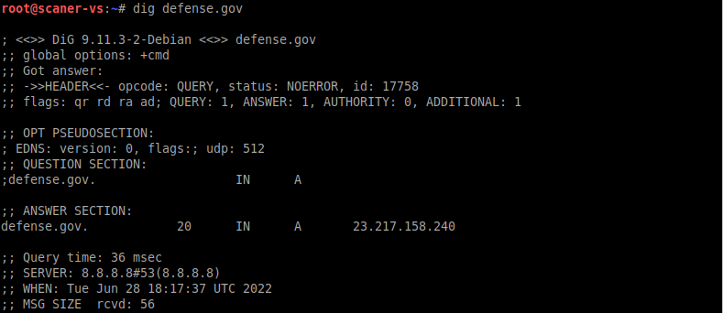

Шаг 3. Найти почтовые серверы, используемые доменом defense.gov.

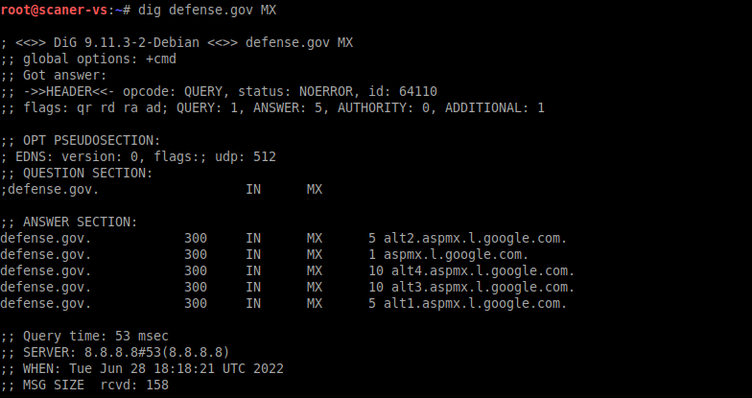

Шаг 4. Найти DNS-серверы, используемые доменом defense.gov.

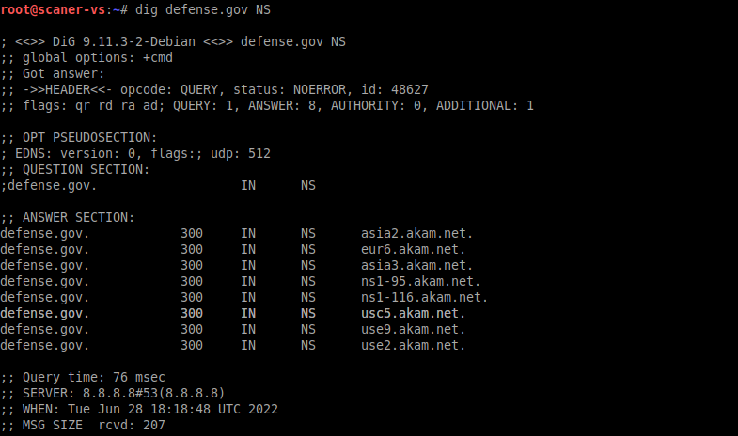

Шаг 4. Определить IP-адрес сайта defense.gov и найти диапазон IP-адресов.

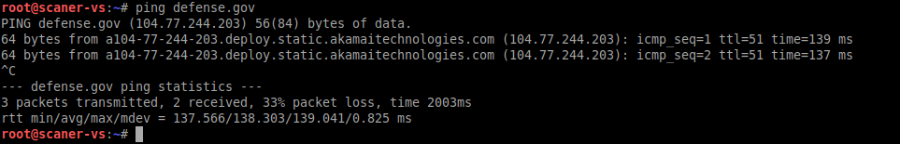

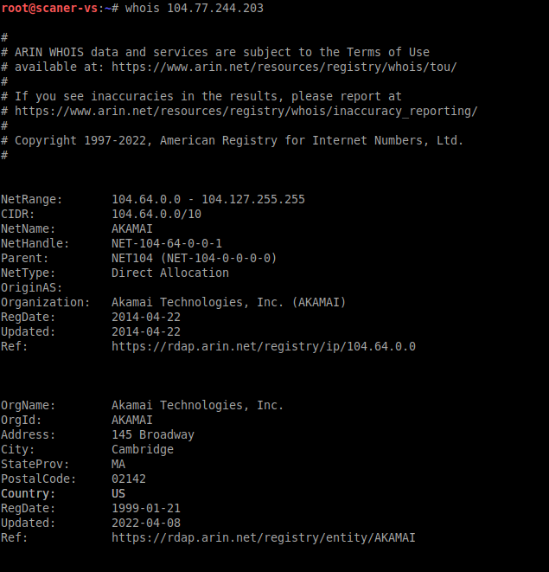

Шаг 5. Провести брут-форс DNS.

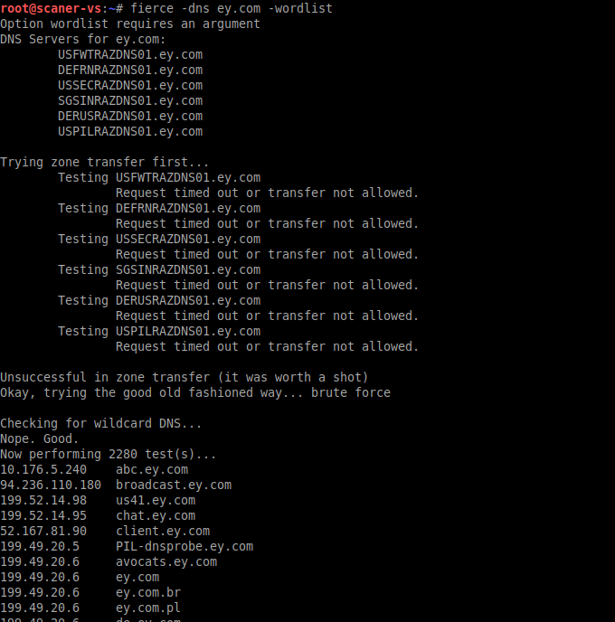

Шаг 6. Использовать утилиту «theHarvester».

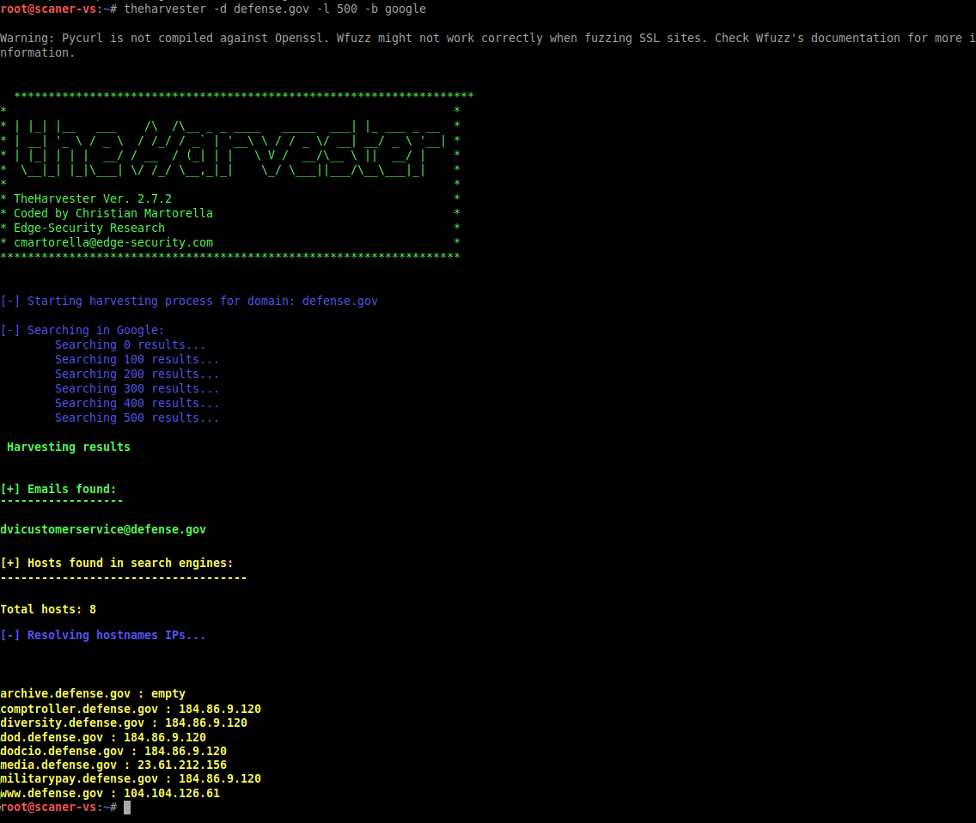

# Раздел 3. Поиск уязвимостей

## Лабораторная работа № 3.1. Сканирование портов и поиск уязвимостей

**Цель:** изучение сканирования портов.

**Задание:**

1. Провести сканирование Metasploitable 2 с помощью

* веб-интерфейса «Сканер-ВС» (раздел «Поиск целей»);
* Zenmap (определить открытые порты);
* NMap (определить открытые порты, версии работающих сервисов и версию операционной системы);
* db_nmap из Metasploit Framework.

2. Провести экспорт результатов сканирования из базы данных Metasploit и открыть их в LibreOffice Calc.

3. Провести поиск уязвимостей Metasploitable 2 с помощью веб-интерфейса «Сканер-ВС» (раздел «Поиск уязвимостей»).

4. Включить результаты сканирования портов и поиска уязвимостей в приложение к отчету о тестировании на проникновение.

**Решение задачи №1 (с помощью «Сканер-ВС»):**

Шаг 1. Настроить работу виртуальных машин со «Сканер-ВС» и Metasploitable во внутренней сети.

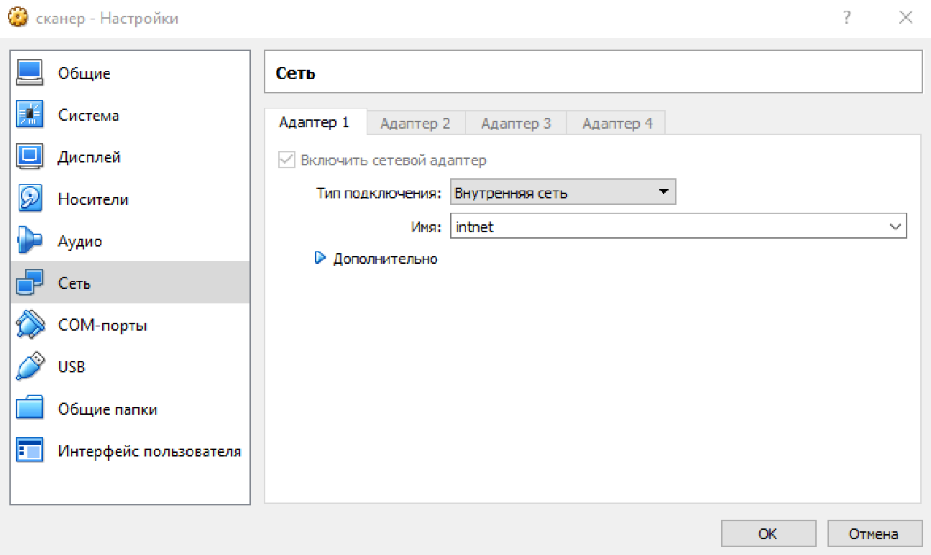

Шаг 2. Создать проект, в котором будет производиться сканирование Metasploitable 2.

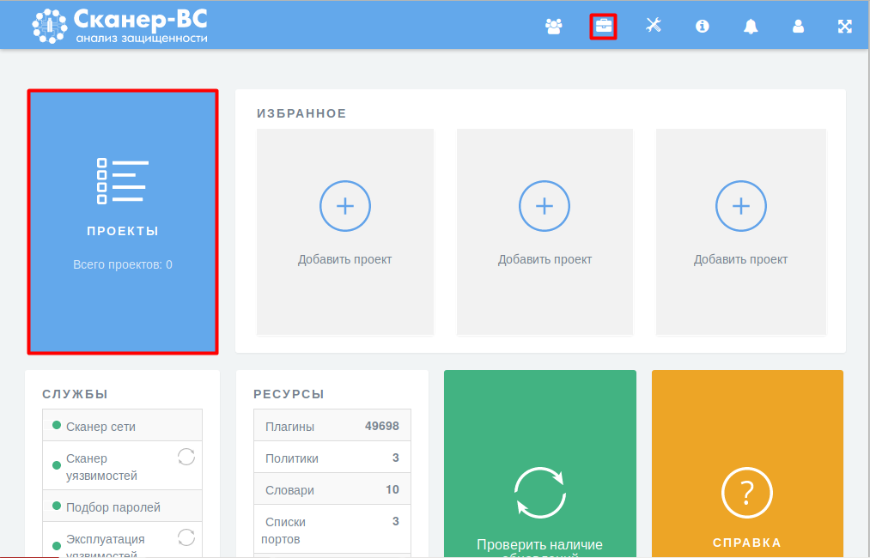

Шаг 3. Перейти в рабочее пространство проекта, созданного в шаге 2.

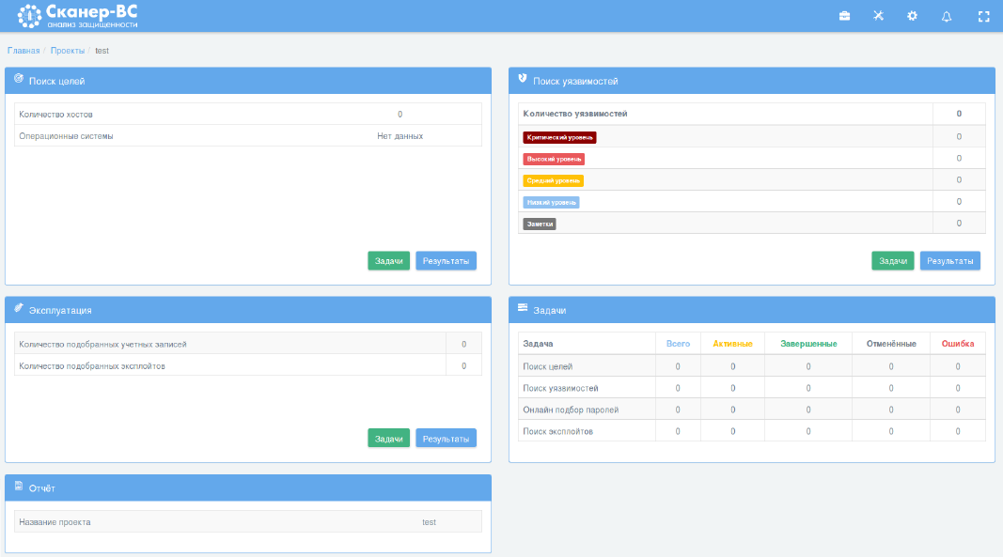

Шаг 4. Добавить и запустить задачу «Поиск целей».

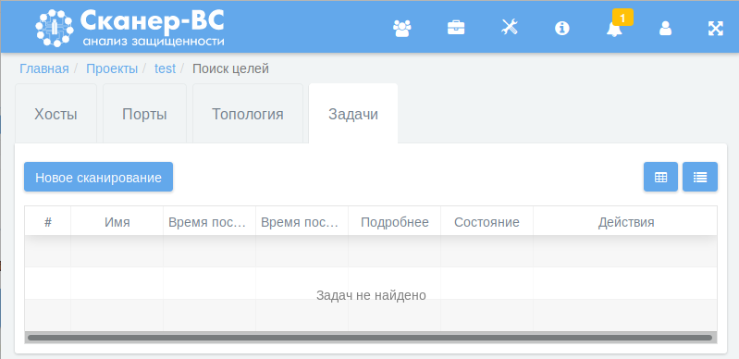

Настройки, необходимые для запуска сканирования сети, находятся на вкладке «Базовые», где необходимо задать цели сканирования: конкретный IP-адрес или множество IP-адресов — сеть или подсеть.

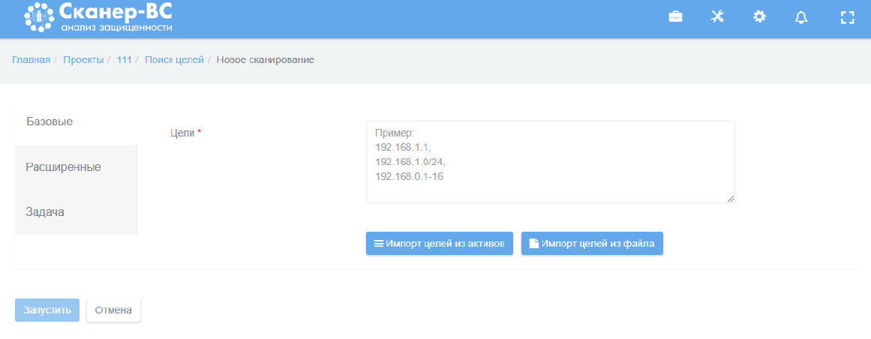

Дополнительные настройки сканирования сети расположены на вкладке «Расширенные».

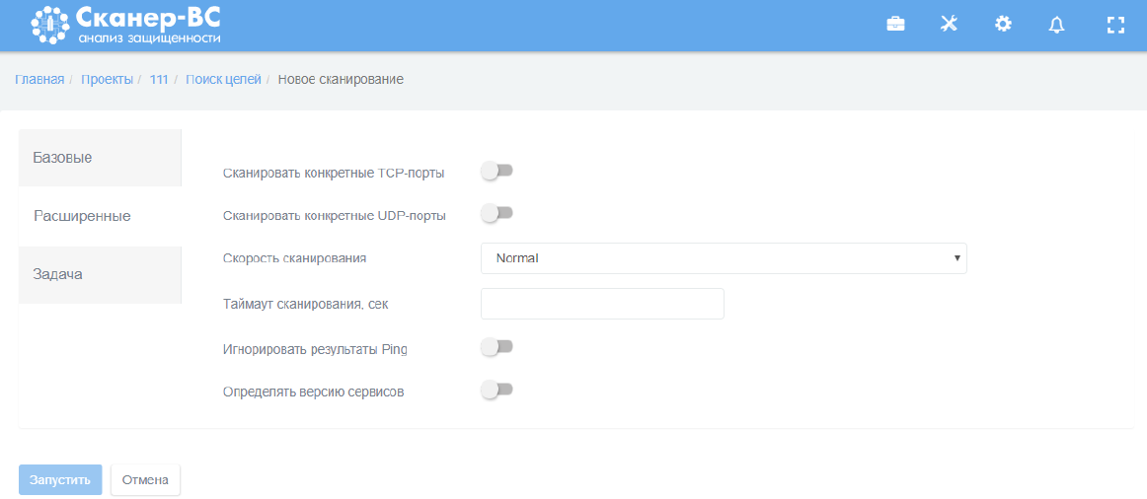

На вкладке «Задача» укажите имя и описание текущего сканирования в соответствующие пустые поля. Если поля оставить пустыми, они будут заполнены автоматически.

Шаг 5. Запустить задачу, созданную в шаге 4. После запуска сканирования на вкладке «Задачи» в таблице появится номер задачи, ее имя и индикатор текущего состояния. Желтый цвет индикатора означает, что в текущий момент сканирование выполняется, зеленый — сканирование успешно завершено, красный — процесс сканирования завершен с ошибкой. Пример успешно завершенного сканирования вы можете видеть на рисунке ниже.

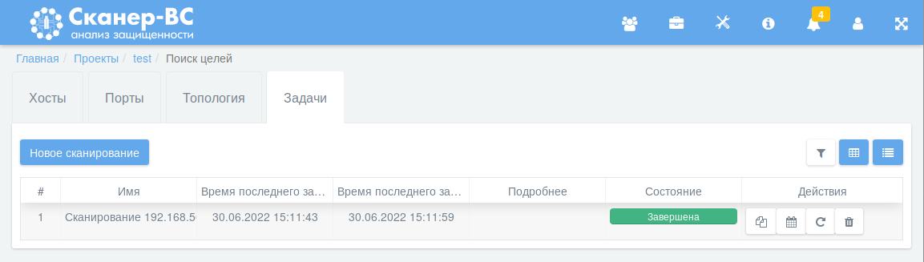

Шаг 6. Проверить результаты сканирования в разделе «Сервисы».

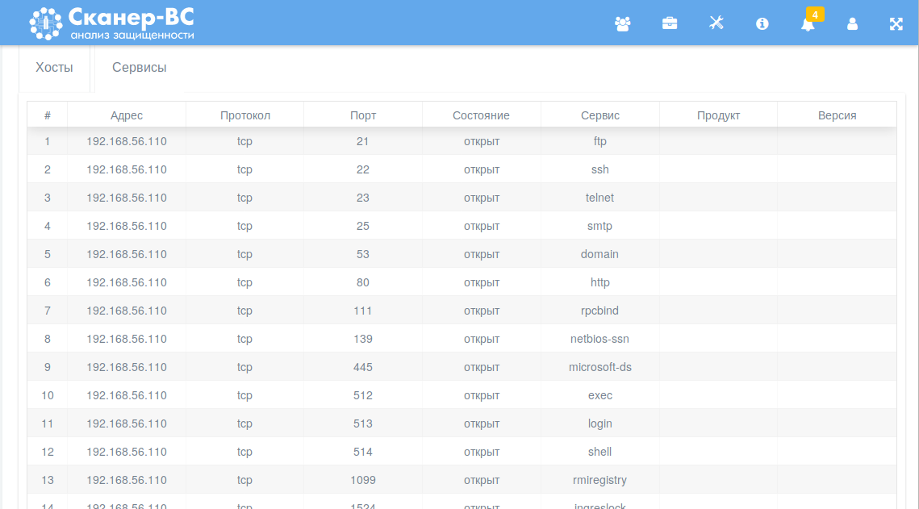

В разделе «Хосты» в таблице показаны IP-адреса и операционные системы, которые им соответствуют.

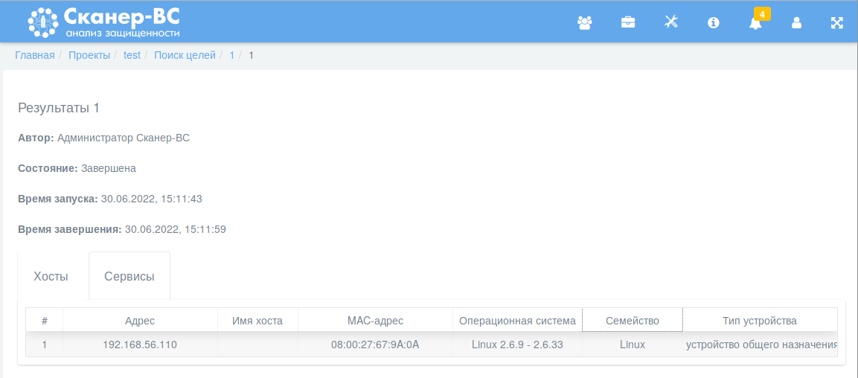

**Решение задачи №1 (с помощью Zenmap):**

Шаг 1. Запуск Zenmap.Запустите Zenmap (Главное меню → 01 - Сбор информации → zenmap). Укажите цель и начните сканирование, нажав на кнопку “Сканирование”.

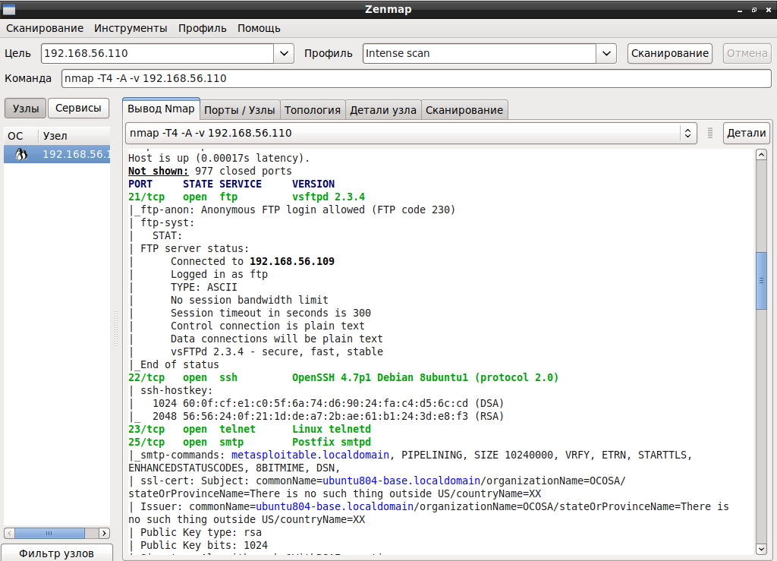

**Решение задачи №1 (с помощью NMAP):**

Шаг 1. Применение NMAP. В командной строке выполняется команда nmap -sS <адрес_цели> -p1-10000, где ключ -sS отвечает за TCP SYN сканирование, а ключ -p<порты> указывает по каким портам производить сканирование (один порт, несколько портов или диапазон портов).

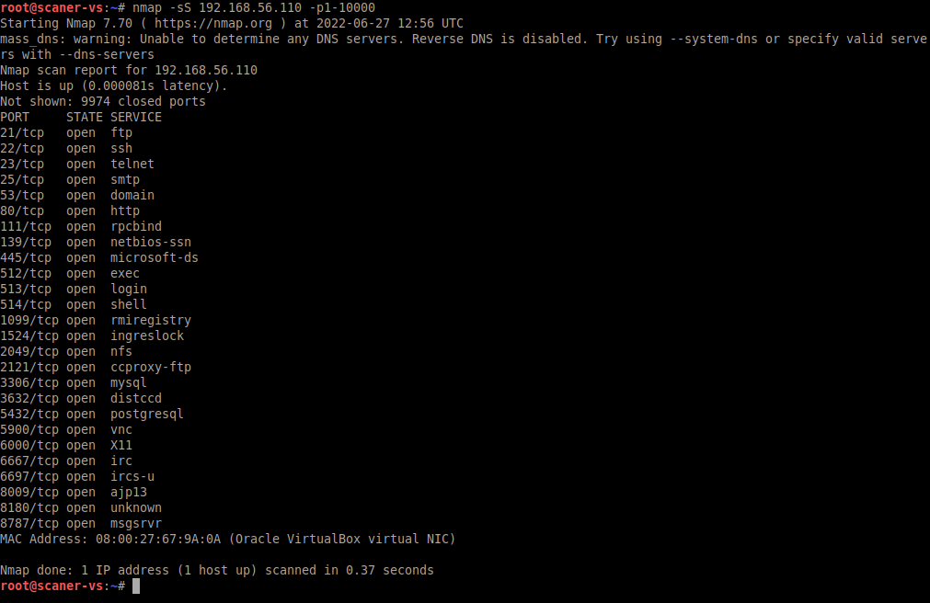

**Решение задачи №1 (с помощью db_nmap из Metasploit Framework):**

Шаг 1. Использование Metasploit Framework. Запустите Metasploit (Главное меню → 08 - Эксплуатация уязвимостей → metasploit framework либо в терминале написать msfconsole). Проверьте статус подключения к базе данных (db_status). Создайте рабочее пространство с именем «lab» (workspace -a lab). Перейдите в рабочее пространство «lab» (workspace lab). Там выполните db_nmap -sS -p1-10000 <адрес_цели>.

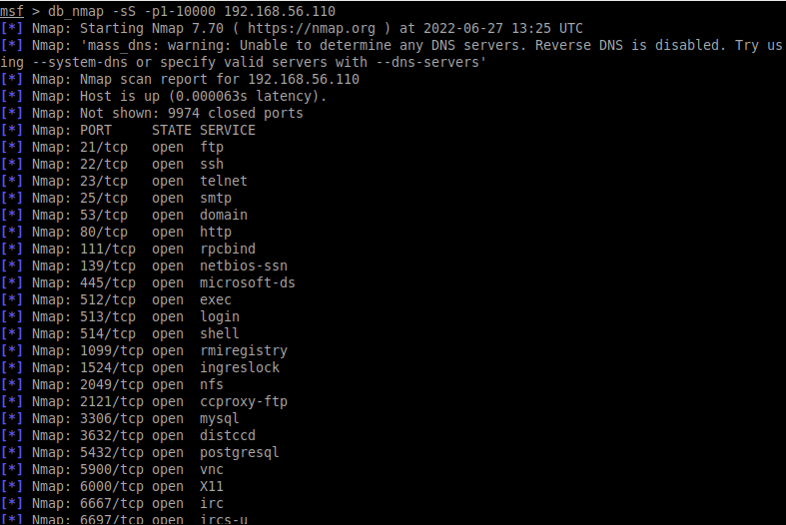

**Решение задачи №2:**

Шаг 1. Экспорт данных из Metasploit Framework. Чтобы экспортировать собранные данные примените команду db_export <имя_файла>.

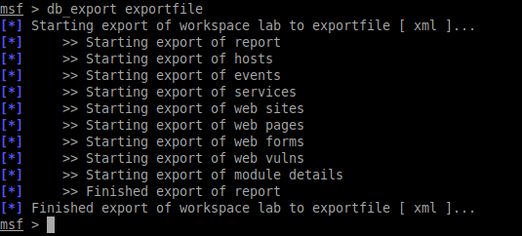

Запустите LibreOffice Calc (Главное меню → Остальные приложения → Офис → LibreOffice Calc).

Импортируйте данные в LibreOffice Calc. Вначале в настройках необходимо включить экспериментальные функции (Сервис → Параметры → Расширенные возможности → Включить экспериментальные возможности). Далее потребуется импортировать данные из файла (Данные → Источник XML). Там для импорта выберите ветку Metasploit → hosts → host → services → service.

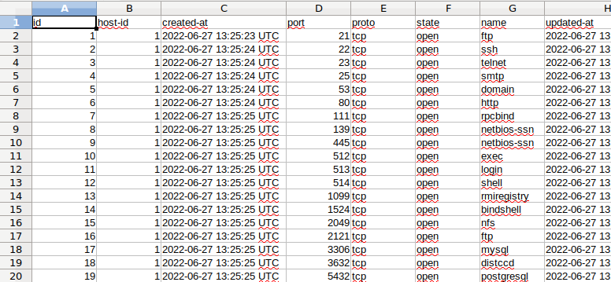

**Решение задачи №3:**

Шаг 1. Добавить задачу «Поиск уязвимостей». Чтобы начать поиск уязвимостей щелкните левой кнопкой мыши по кнопке «Задачи» в поле «Поиск уязвимостей» и нажмите на кнопку «Новое сканирование».

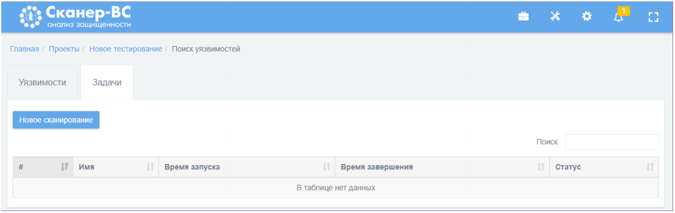

Шаг 2. Настроить сканирование. Настройки, необходимые для запуска поиска уязвимостей, находятся на вкладке «Базовые», где оператор задает цели поиска уязвимостей (IP-адреса проверяемых компьютеров, сетей или подсетей) и выбирает политику сканирования (набор правил сканирования): быстрое сканирование, сканирование веб-приложений, либо полное сканирование. Цели поиска уязвимостей можно задавать несколькими способами: вручную, импортировать цели из активов или загрузить из файла.

Вначале идет выбор политики сканирования. По умолчанию установлена «Быстрая». Если необходимо сменить политику сканирования, нажмите на кнопку «Быстрая» и выберите одну из базовых политик.

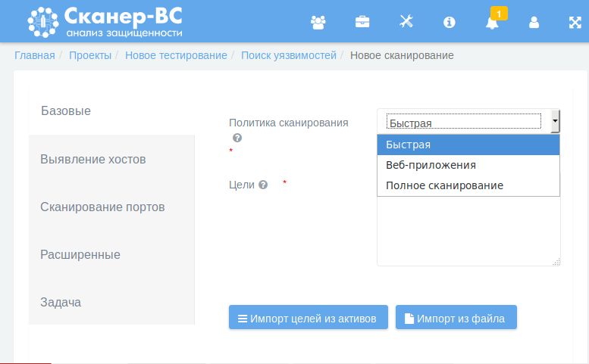

Далее происходит выбор цели. Для загрузки целей сканирования из файла подготовьте соответствующий список целей поиска уязвимостей в формате ТХТ, где одна строка должна содержать только один IP-адрес компьютера, сети или подсети. Затем нажмите кнопку «Импорт целей из файла» и в открывшемся окне выберите файл с импортируемым списком, далее нажмите кнопку «Открыть». Перечень целей сканирования появится в поле «Цели».

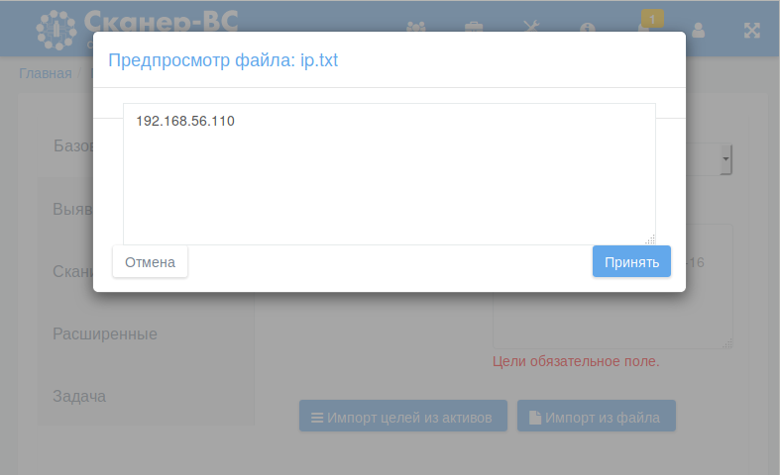

Дополнительные настройки сканирования расположены на вкладках «Выявление хостов», «Сканирование портов», «Расширенные».

На вкладке «Задача» задайте имя и описание в соответствующие пустые поля. Если поля оставить пустыми, они будут заполнены автоматически. Нажмите кнопку «Создать». На вкладке «Задачи» появится новая задача.

Шаг 3. Запустить сканирование и посмотреть результаты. После запуска будет отражена информация о статусе выполнения задачи. После завершения сканирования в разделе «Уязвимости» появятся данные об обнаруженных уязвимостях, которые будут сгруппированы в таблицу.

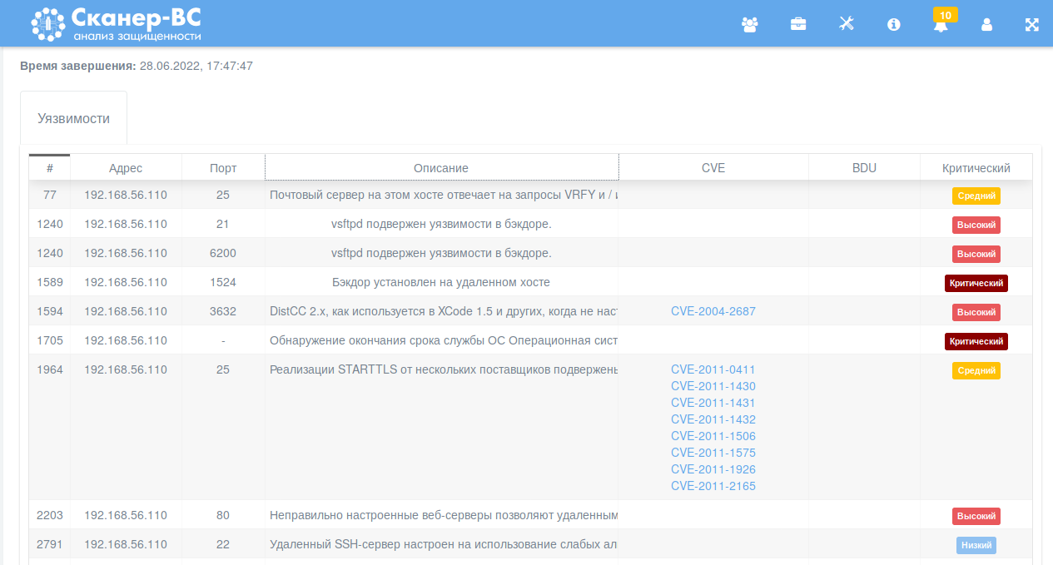

## Лабораторная работа № 3.2. Ручной поиск уязвимостей

**Цель:** изучение принципа идентификации уязвимости, опираясь на информацию о версии программного обеспечения.

**Задание:**

* подключиться к FTP-серверу Metasploitable 2 и определить версию программного обеспечения;
* используя информацию о версии, найти в интернете данные об имеющихся уязвимостях;
* провести эксплуатацию обнаруженных уязвимостей в FTP-сервере;
* выполнить те же шаги для веб-сервера (80 порт). Для определения версии сервера использовать NMAP.

**Решение:**

Шаг 1. Подключиться к FTP-серверу, узнать версию vsftpd.

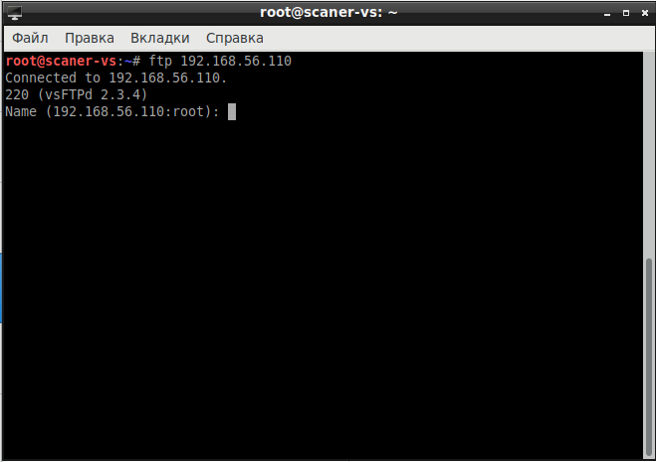

Шаг 2. Найти информацию об уязвимостях для vsftpd v.2.3.4.

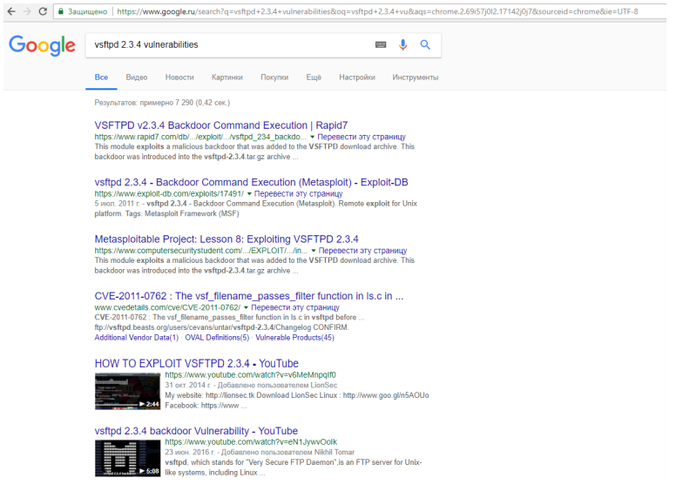

Шаг 3. Указать в качестве логина любую комбинацию, к примеру «reader:)», а пароля – любое слово. Прервать ожидание комбинацией Ctrl+C.

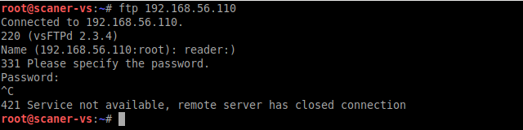

Шаг 4. Подключиться к шелу на порте 6200 с помощью команды netcat. Проверить наличие root-прав после подключения к Metasploitable 2.

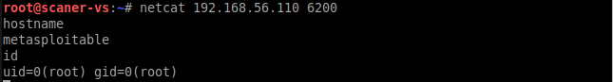

Шаг 5. Определить версию Apache, установленного на Metasploitable 2, при помощи утилиты «nmap».

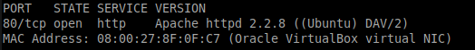

Шаг 6. Найти уязвимости для данной версии Apache.

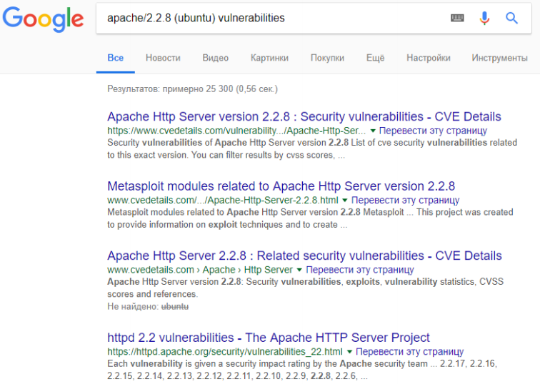

Шаг 7. При помощи утилиты «nmap» (NSE), получить информацию об уязвимостях сайта, размещенного на Metasploitable 2.

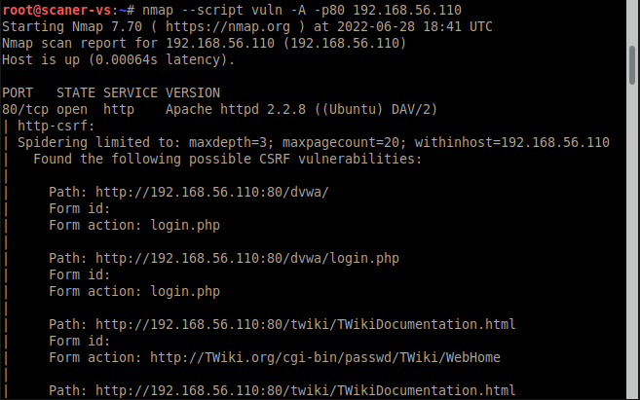

Шаг 8. При помощи утилиты «Nikto», получить информацию об уязвимостях сайта, размещенного на Metasploitable 2.

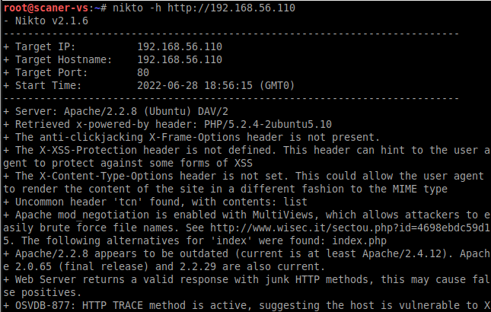

Шаг 9. При помощи утилиты «dirb», получить информацию о директориях сайта, размещенного на Metasploitable 2.

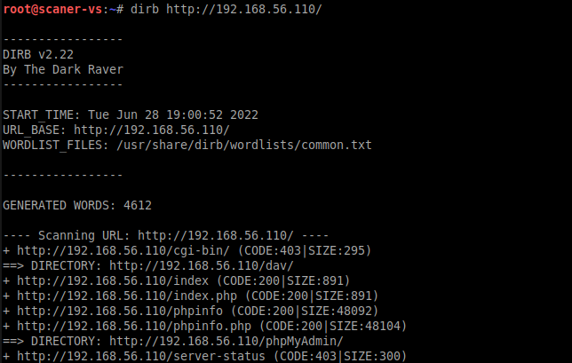

Шаг 10. При помощи утилиты «cadaver», получить root-права.

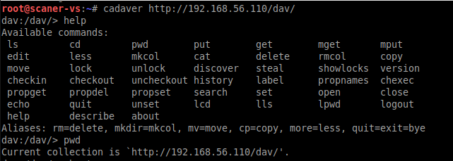

## Лабораторная работа № 3.3. Специализированные сканеры

**Цель:** получить практику использования специализированных сканеров.

**Задание:**

* найти SMB-папки с общим доступом на Metasploitable 2 с помощью соответствующего модуля в Metasploit Framework;
* найти NFS-папки с общим доступом на Metasploitable 2 с помощью соответствующего модуля в Metasploit Framework;
* проверить наличие бэкдора на vsftpd со специализированным скриптом для NMAP.

**Решение:**

Шаг 1. Поиск SMB-папок.

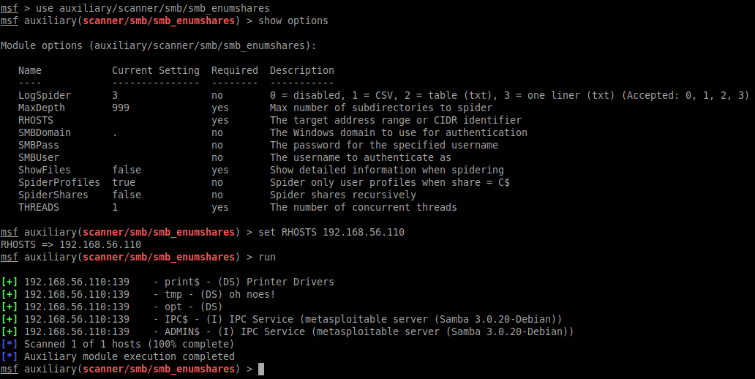

Шаг 2. Поиск NFS-папок.

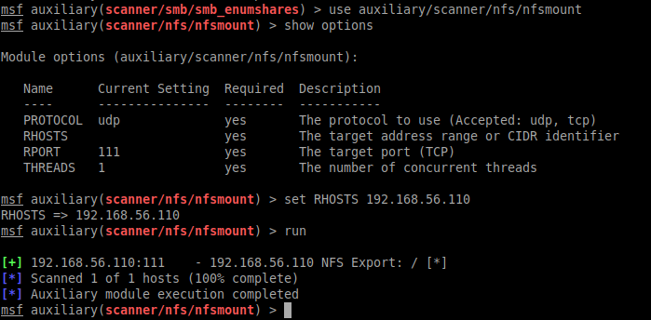

Шаг 3. Проверка наличия бэкдора в vsftpd.

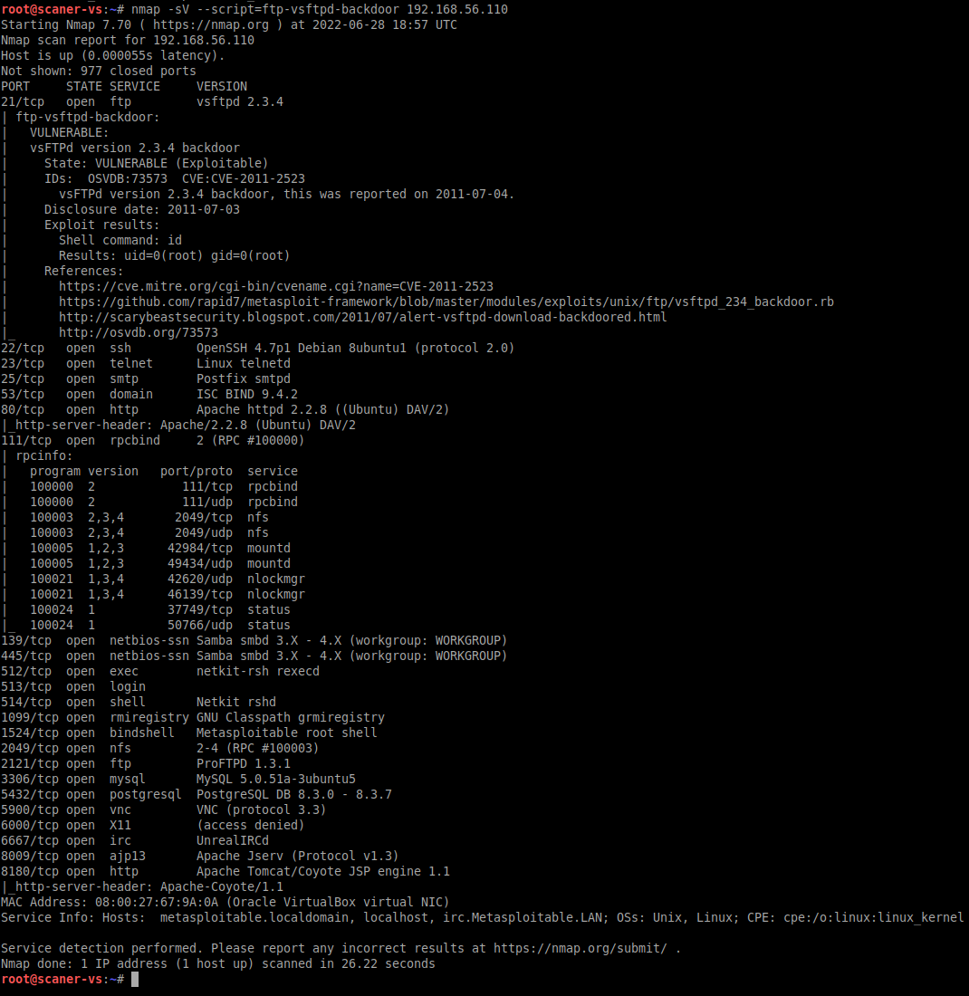

# Раздел 4. Эксплуатация уязвимостей

## Лабораторная работа № 4.1. Проведение MITM-атаки с использованием ARP-спуфинга

**Цель:** научиться перехватывать данные в современных компьютерных сетях.

**Задание:**

* провести атаку ARP-спуфинга между Lubuntu (клиент) и Metasploitable 2 (сервер);
* вести наблюдение за ARP-таблицами на цели до и после атаки;
* перехватить FTP-сессию с помощью Ettercap и перехватить передаваемые изображения с помощью утилиты «driftnet».

**Решение:**

Шаг 1. Включение на машине «Сканер-ВС» форвард IP-пакетов: «echo 1 > /proc/sys/net/ipv4/ip_forward».

Шаг 2. Запуск ARP-spoofing.

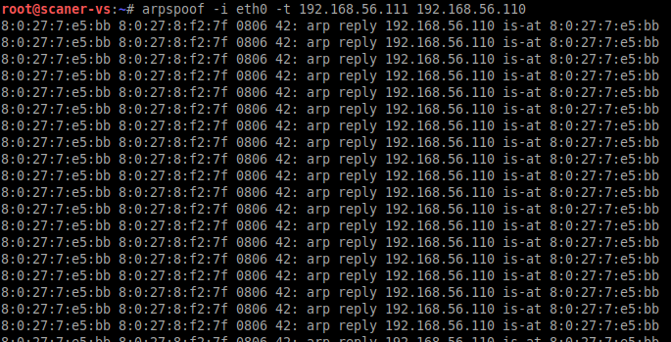

Шаг 2. Запуск «Wireshark» и перехват сессии FTP-авторизации (Главное меню → Сниффинг и спуфинг → wireshark).

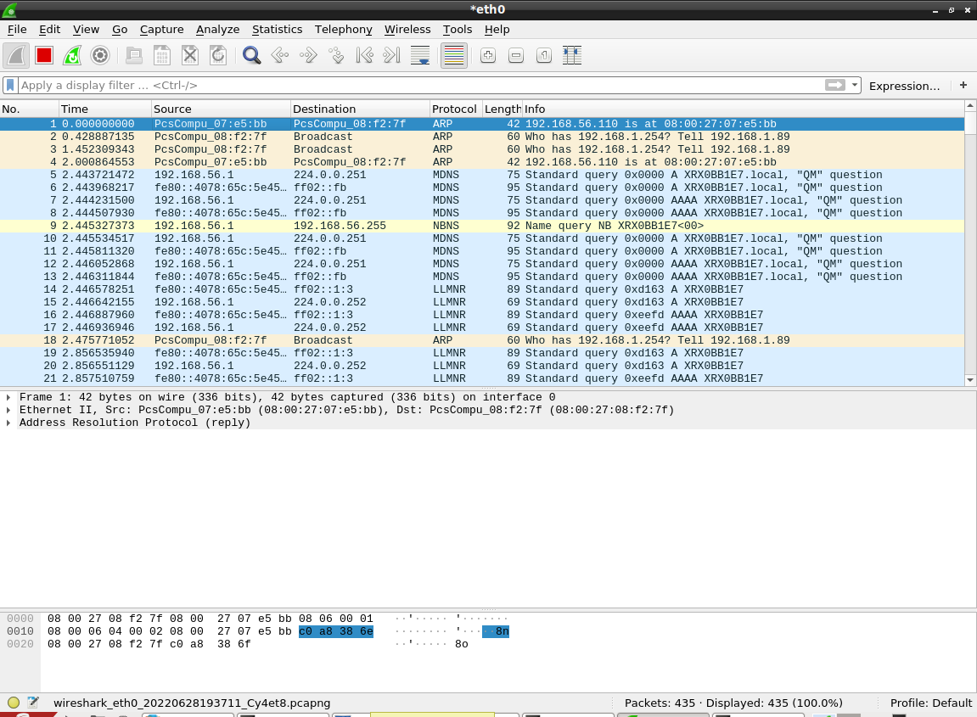

Шаг 3. Запуск «follow TCP-stream» (правый клик по TCP-пакету в окне сканирования → Follow TCP-stream).

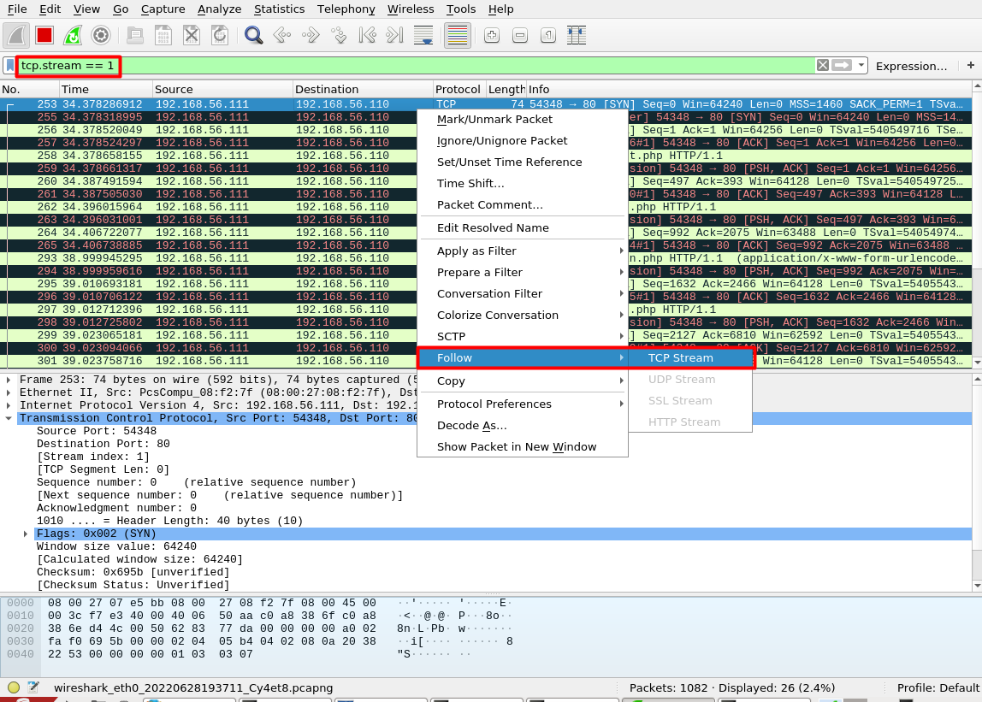

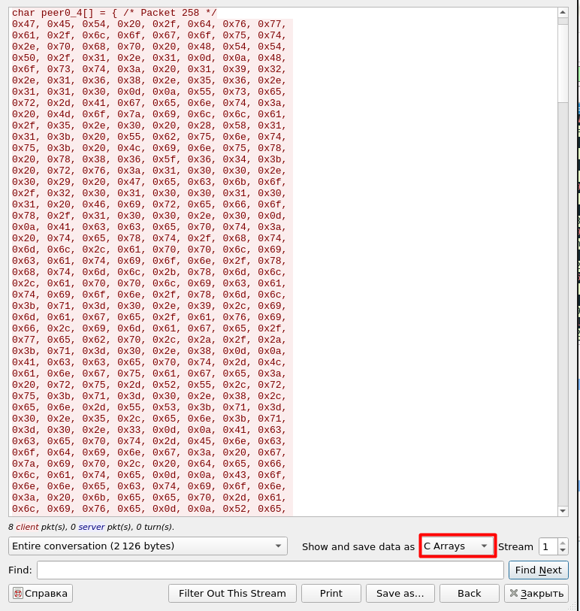

Шаг 3. Проверить ARP-таблицы на цели до проведения ARP-спуфинга.

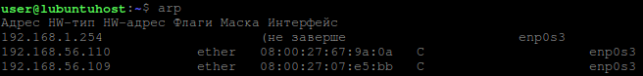

После проведения атаки.

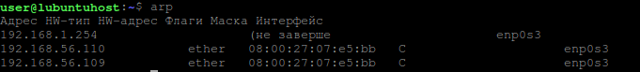

Шаг 4. Запуск из консоли «driftnet» для перехвата изображений, передаваемых между узлами:

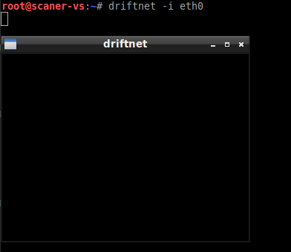

## Лабораторная работа № 4.2 Подбор эксплойтов с помощью веб-интерфейса «Сканер-ВС»

**Цель:** научиться использовать веб-интерфейс «Сканер-ВС» для подбора эксплойтов для последующей эксплуатации в Metasploit.

**Задание:** с помощью веб-интерфейса «Сканер-ВС» (раздел «Эксплуатация») подобрать эксплойты к Metasploitable 2.

**Решение:**

Шаг 1. Перейти в раздел «Эксплуатация» во вкладке проекта, выбрать «Поиск эксплоитов».

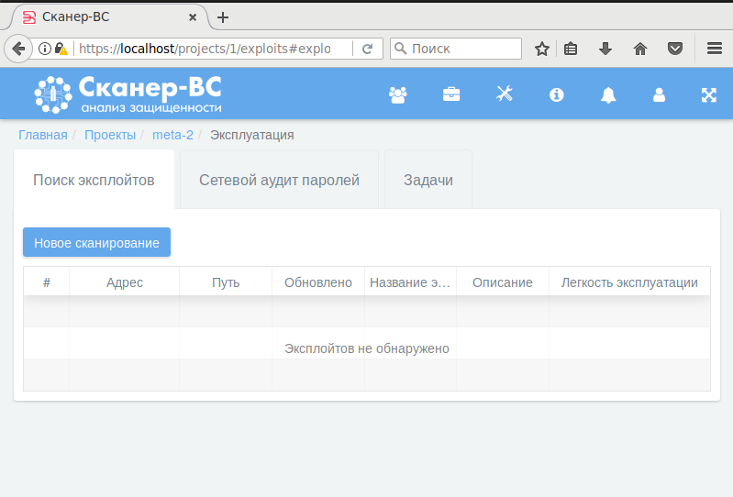

Шаг 2. Добавить сканирование в режиме «Автоматический поиск эксплоитов» с расширенными настройками по умолчанию.

**Замечание:** Для использования автоматического поиска эксплойтов должен быть произведен поиск уязвимостей при помощи «Сканер-ВС».

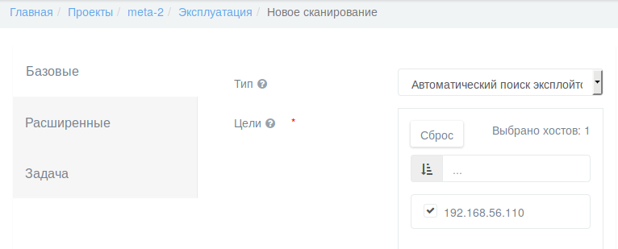

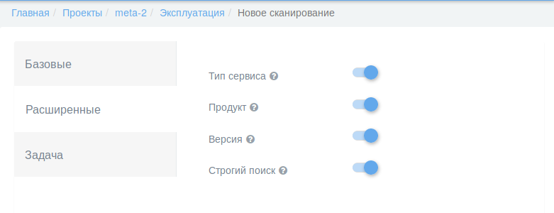

Результаты сканирования в режиме «Автоматического поиска»:

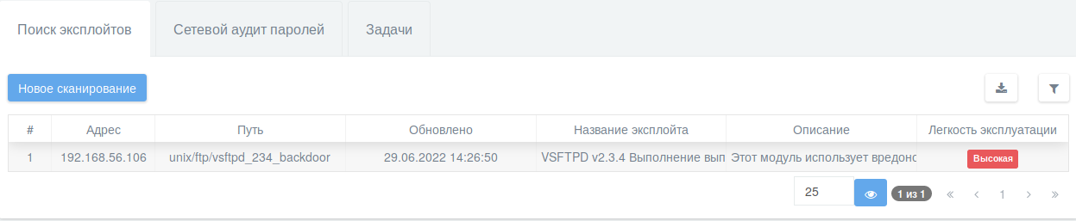

Шаг 3. Добавить задачу в режиме «Ручной поиск эксплоитов»

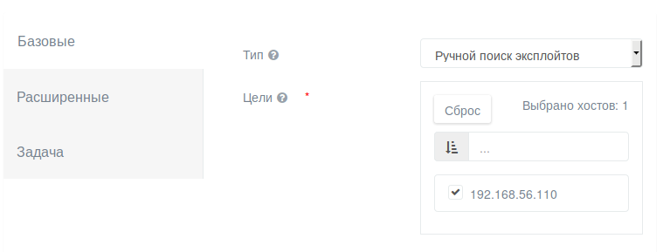



Результаты ручного поиска:

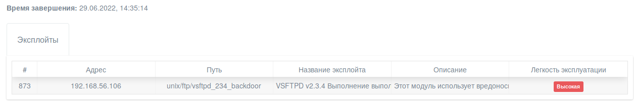

Шаг 4. Сравнить результаты поиска.

## Лабораторная работа № 4.3. Использование командной строки Metasploit для эксплуатации уязвимостей

**Цель:** научиться использовать командную строку в Metasploit для эксплуатации уязвимостей.

**Задание:** с помощью консоли Metasploit Framework провести эксплуатацию следующих уязвимостей на сервере Metasploitable 2:

* unreal_ircd_3281_backdoor;
* java_rmi_server;
* drb_remote_codeexec.

**Решение:**

Шаг 1. Запустить консоль Metasploit Framework.

Шаг 2. Выбрать уязвимость /unix/irc/unreal_ircd_3281_backdoor и вывести список параметров.

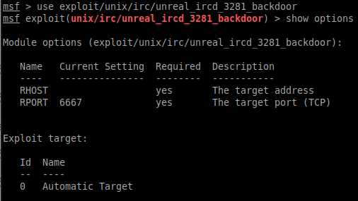

Шаг 3. Добавить полезную нагрузку.

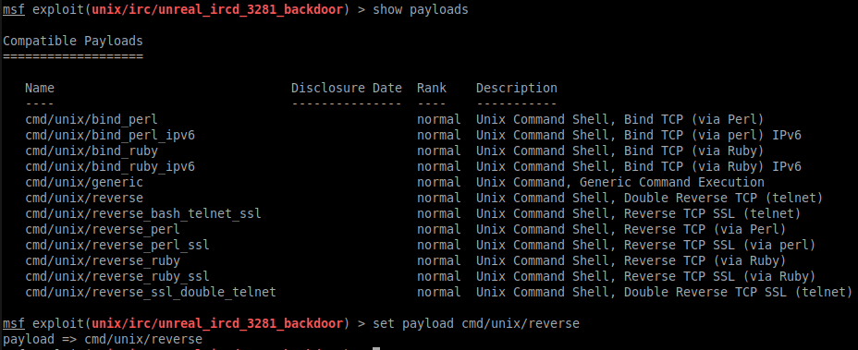

Шаг 4. Назначить параметры и запустить эксплойт.

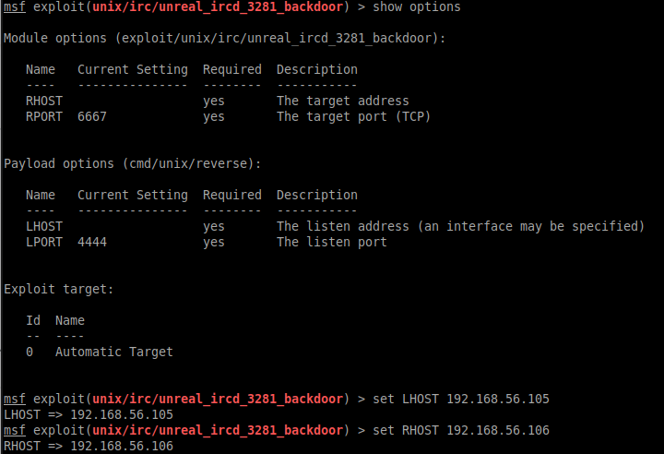

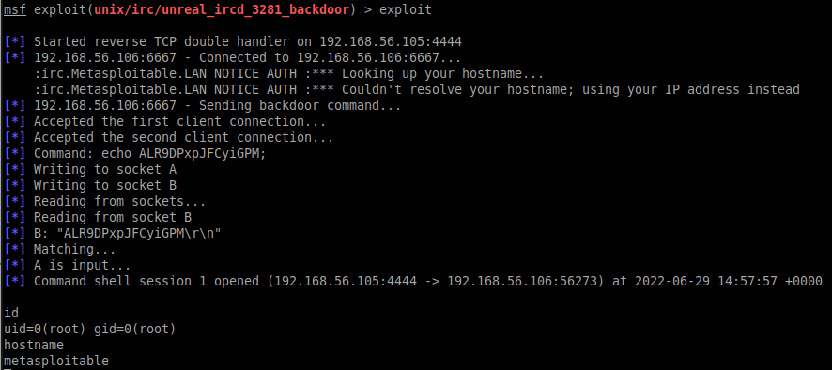

Шаг 5. Выбрать exploit/multi/misc/java_rmi_server и вывести параметры.

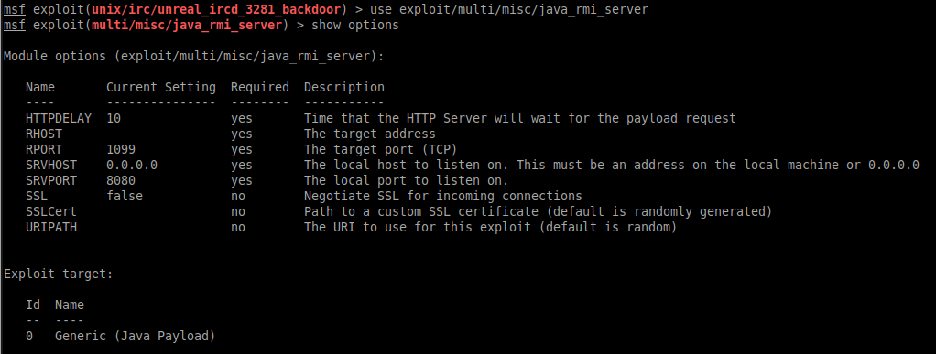

Шаг 6. Добавить полезную нагрузку.

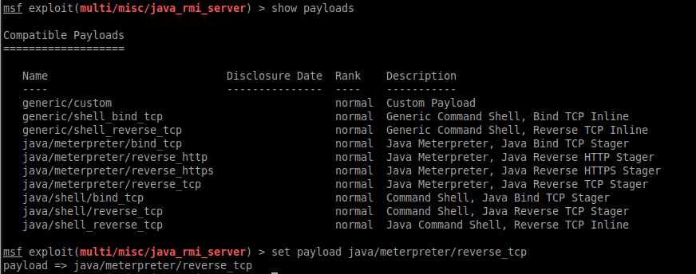

Шаг 7. Назначить параметры и запустить эксплойт.

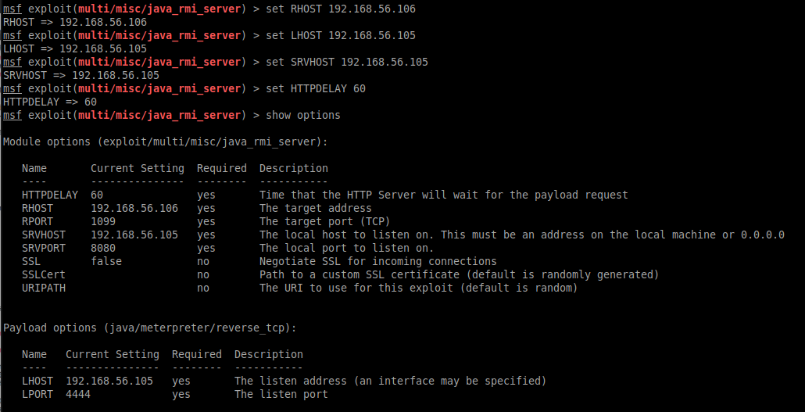

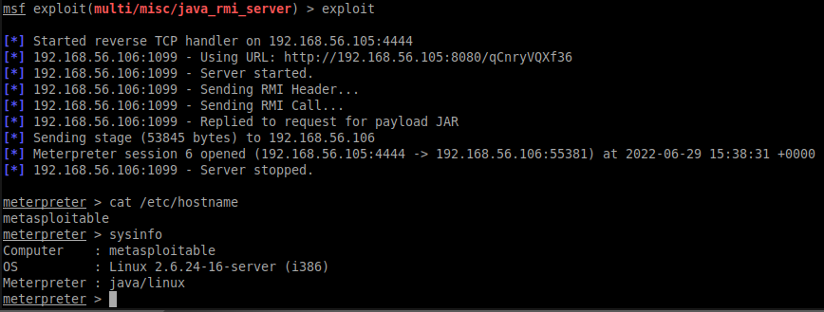

Шаг 8. Выбрать exploit/linux/misc/drb_remote_codeexec и вывести параметры.

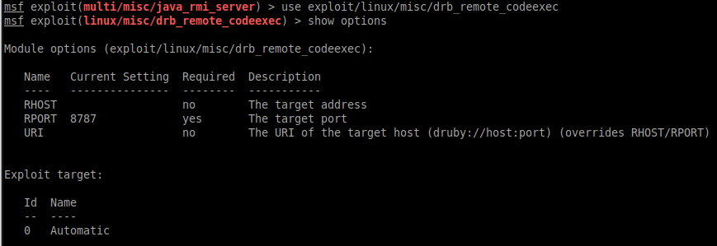

Шаг 9. Добавить полезную нагрузку.



Шаг 10. Назначить параметры и запустить эксплойт.

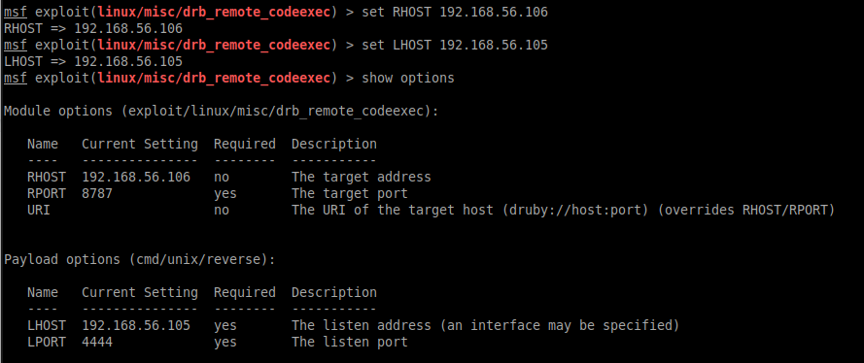

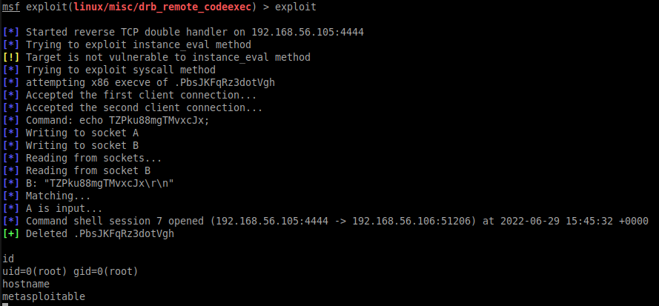

## Лабораторная работа № 4.4. Парольные атаки на СУБД

**Цель:** научиться тестировать защищенность СУБД.

**Задание:**

* с помощью NMAP и Metasploit Framework определить, какие СУБД функционируют на Metasploitable 2;
* сформировать файлы с распространенными паролями, подобрать пароли для доступа и пройти авторизацию;
* получить содержимое таблиц с именами пользователей и хешами паролей с помощью Metasploit Framework;
* выгрузить файлы etc/passwd, etc/shadow;
* подключиться к СУБД через соответствующие консоли, создать пользователя, экспортировать таблицы с хешами паролей, используя SQL-запросы.

**Решение:**

Шаг 1. С помощью утилиты «nmap» определить, какие СУБД используются на Metasploitable 2.

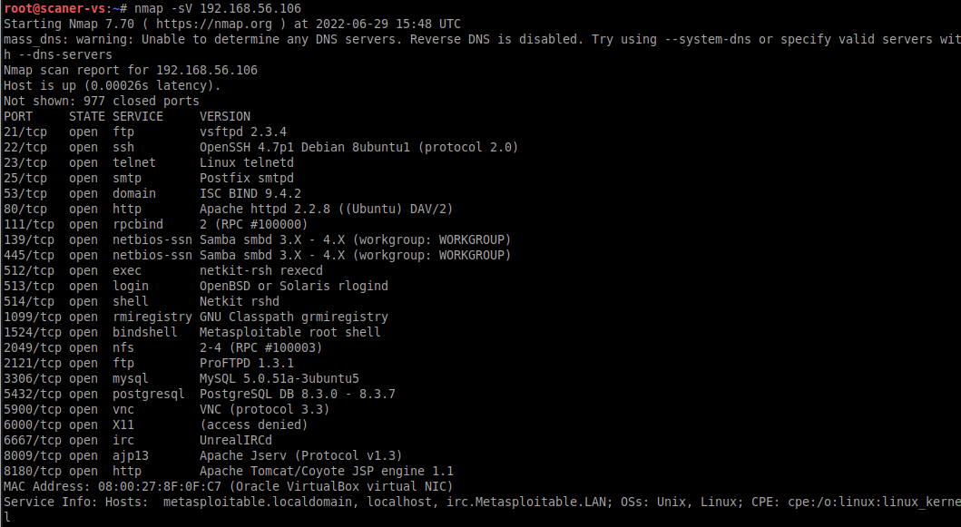

Шаг 2. С помощью Metasploit Framework определить версию MySQL.

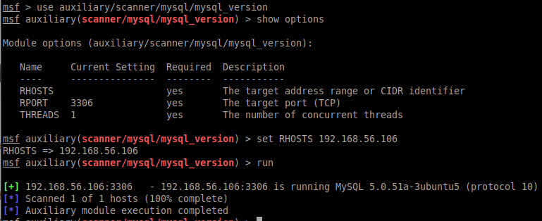

Шаг 3. Скопировать файлы users.txt и passwords.txt в папку root. Запустить подбор паролей к MySQL.

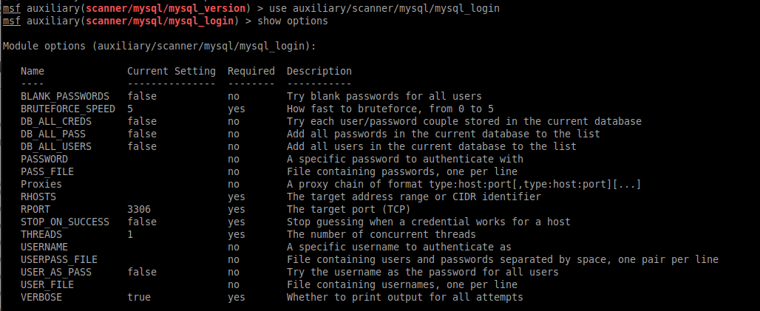

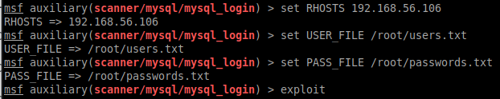



Шаг 4. Выгрузить хеши паролей пользователей.

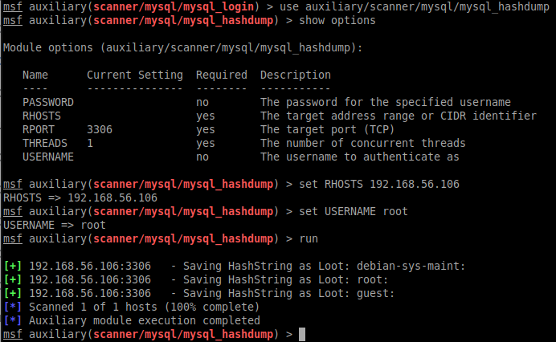

Шаг 5. Подключиться к MySQL на Metasploitable 2.

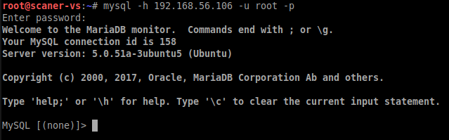

Шаг 6. Вывести список баз данных.

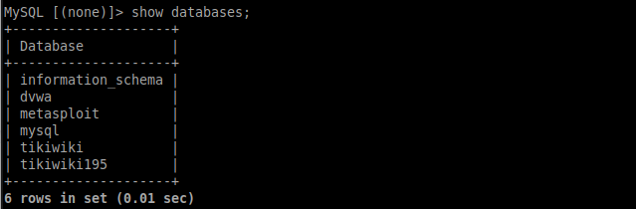

Шаг 7. Получить содержимое /etc/passwd.



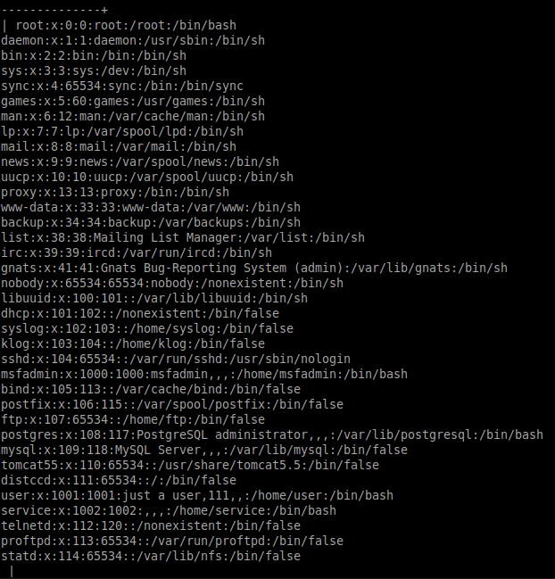

Шаг 8. Создать пользователя.

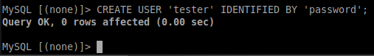

Шаг 9. Получить список пользователей и хешей паролей.

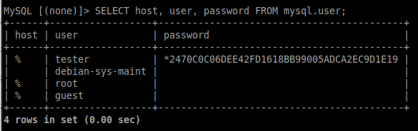

Шаг 10. Выполнить аналогичные действия для Postgres.

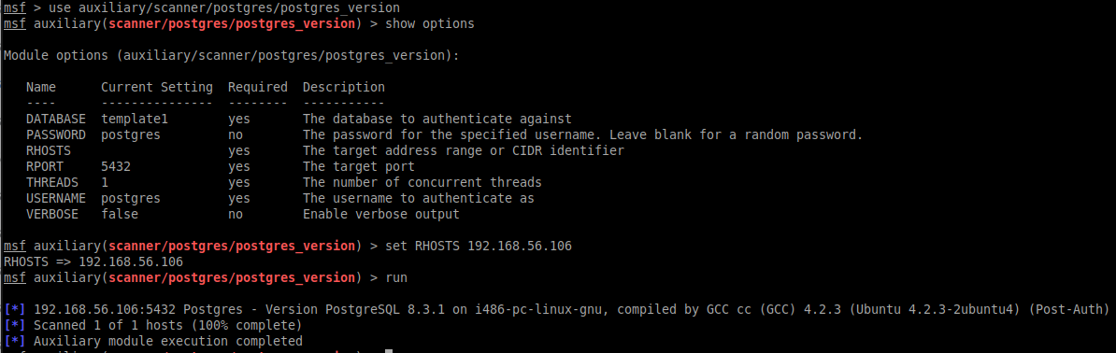

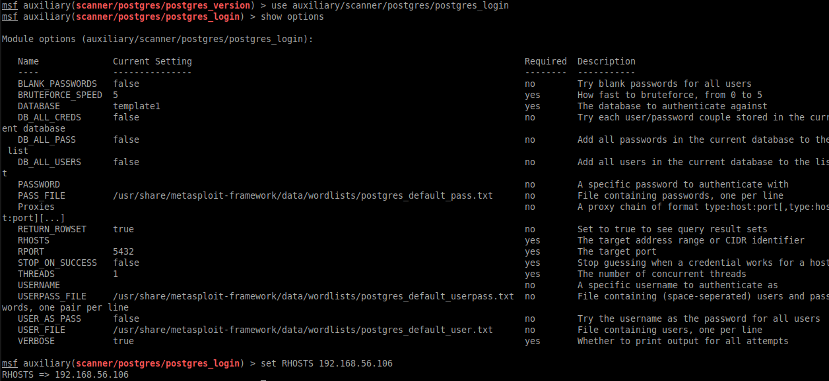

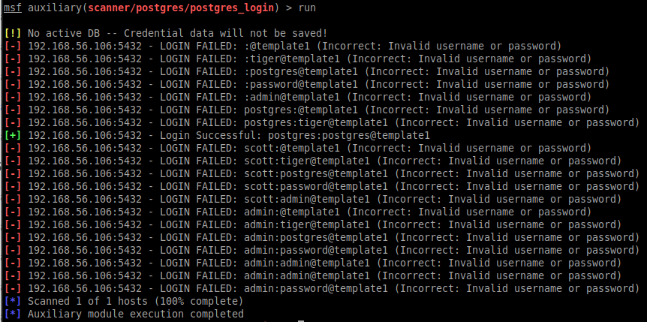

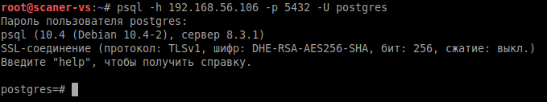

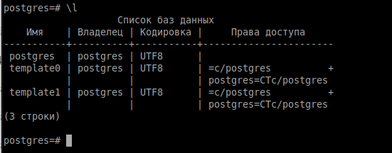

Список пользователей и хешей паролей:

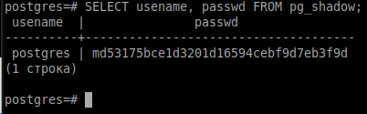

## Лабораторная работа № 4.5. Парольные атаки на различные сервисы

**Цель:** научиться подбирать пароли к различным сервисам.

**Задание:**

* посмотреть результаты раздела «Поиск целей» веб-интерфейса «Сканер-ВС», определить порты, к которым возможно интерактивное подключение (или использовать для этих целей NMAP);
* обнаружить и подключиться к командным оболочкам, которые не требуют авторизации;
* найти модули в Metasploit Framework для подбора паролей к FTP, TOMCAT, VNC;
* провести подбор паролей, используя раздел «Эксплуатация» веб-интерфейса «Сканер-ВС»;
* с помощью модуля в Metasploit Framework провести инвентаризацию пользователей;
* используя протокол smb, проверить, совпадают ли пароли у выявленных учетных записей с именами пользователей.

**Решение:**

Шаг 1. Зайти в раздел «Порты» в разделе «Поиск целей». При необходимости, отфильтровать порты по IP-адресу Metasploitable 2.

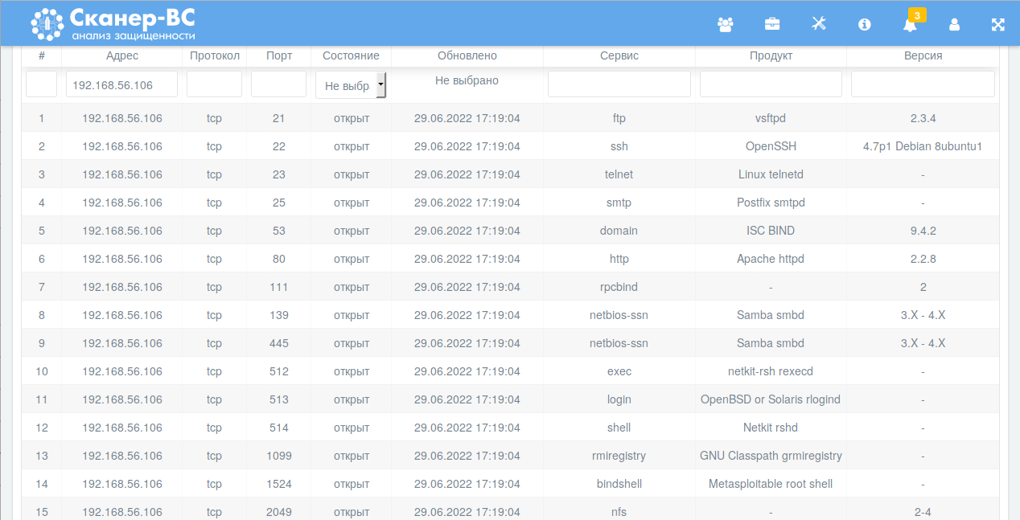

Шаг 2. Перейти на вкладку «Сетевой аудит паролей» в разделе «Эксплуатация». Создать новый подбор паролей.

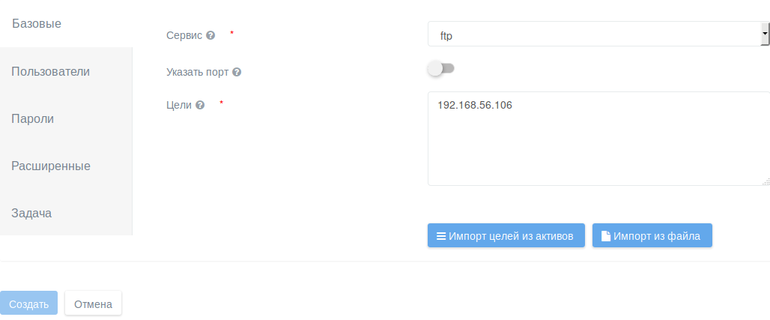

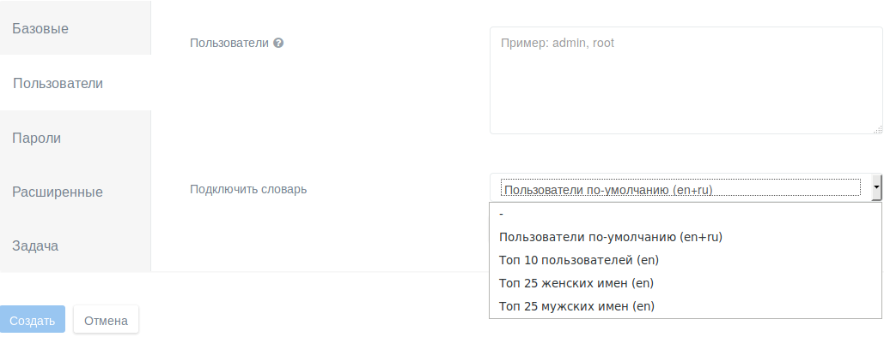

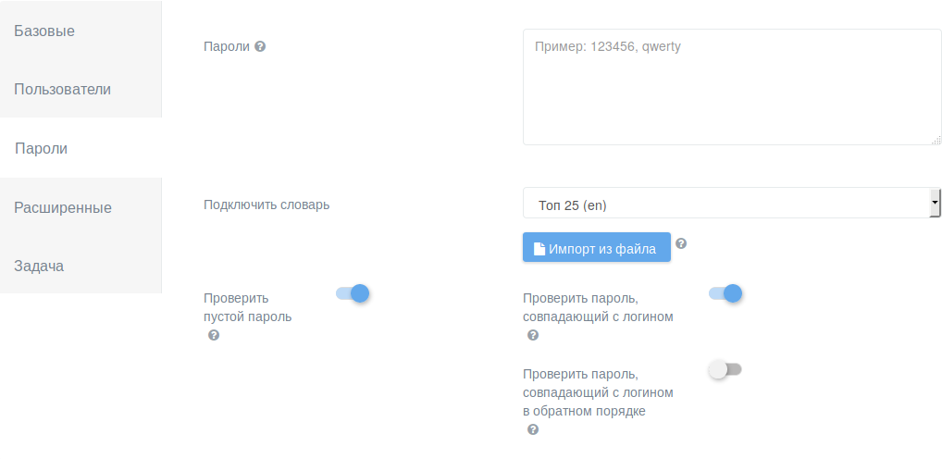

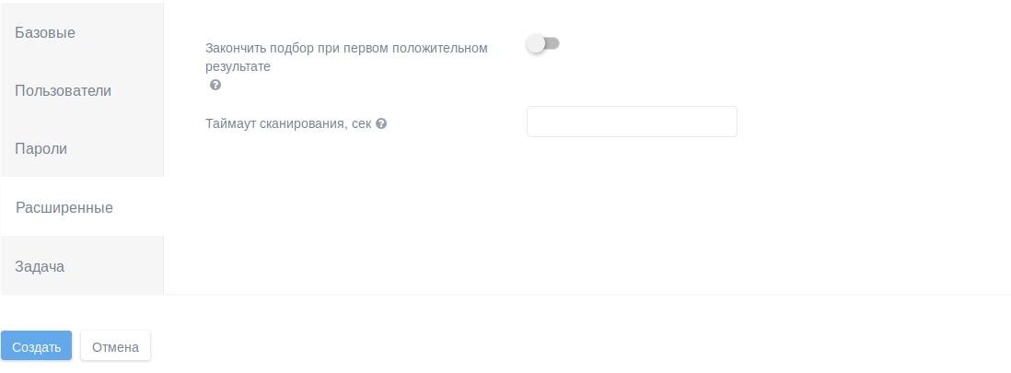

Результаты поиска паролей:

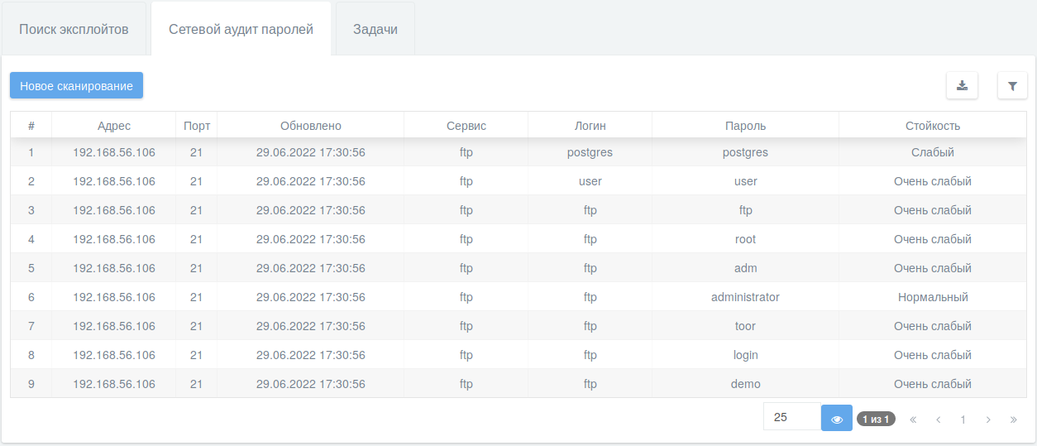

Шаг 9. Запуск NMAP и определение портов сервисов, требующих авторизации пользователя.

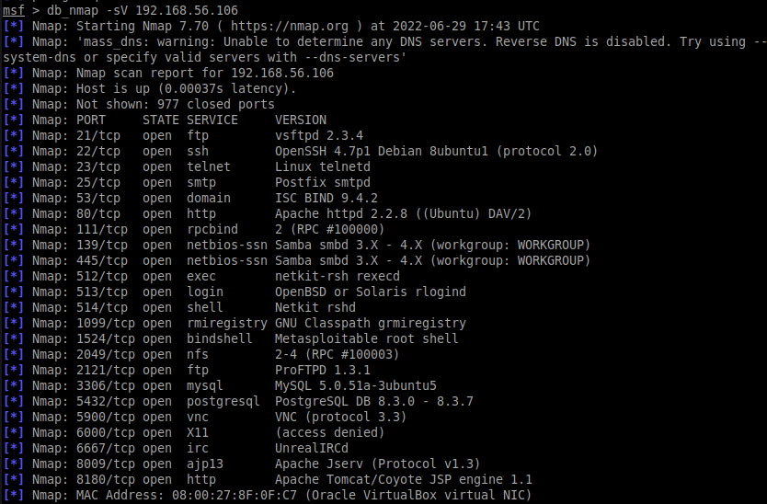

Шаг 10. Подключиться к оболочке на порту 1524:

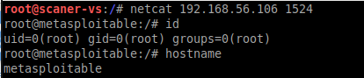

Шаг 11. Подключиться к сервису login. Введите в команде логин (после запроса – пароля из таблицы с результатами сетевого аудита паролей). 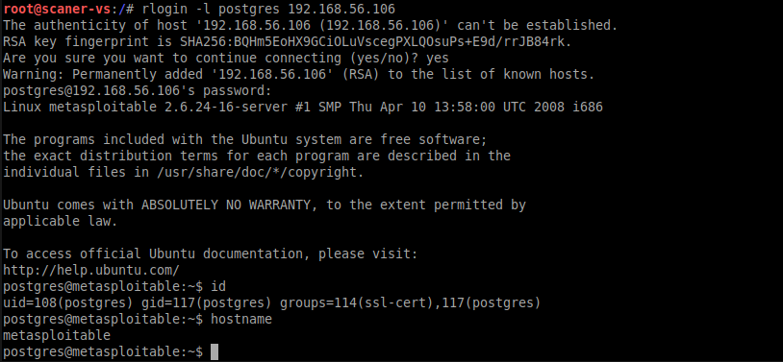

Шаг 12. Найти модули содержащие в своем названии «login» (msf>search login).

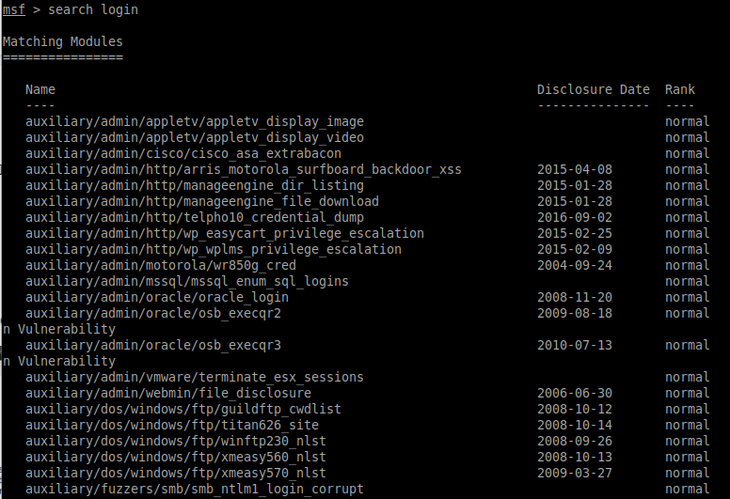

Шаг 13. Произвести подбор паролей к FTP-серверу.

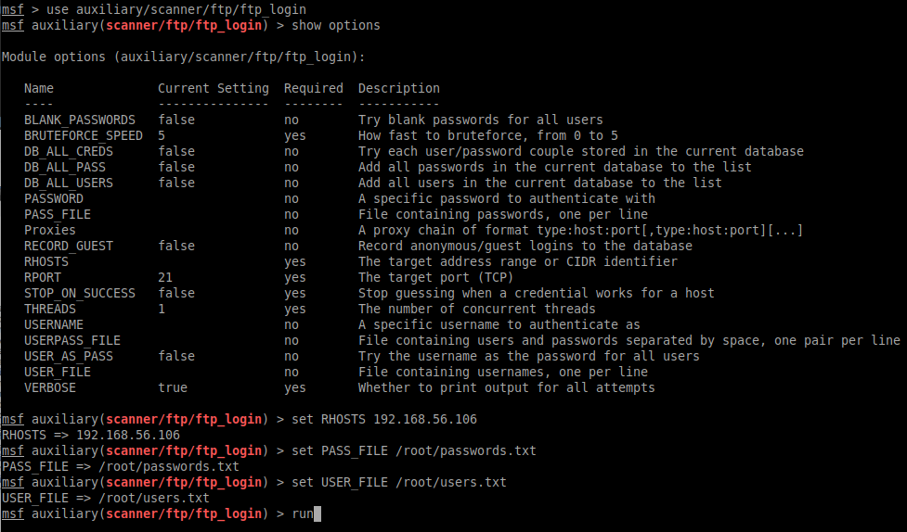

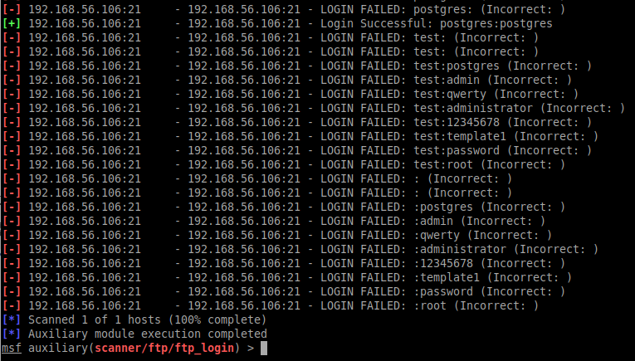

Шаг 14. Произвести подбор пароля к VNC-серверу.

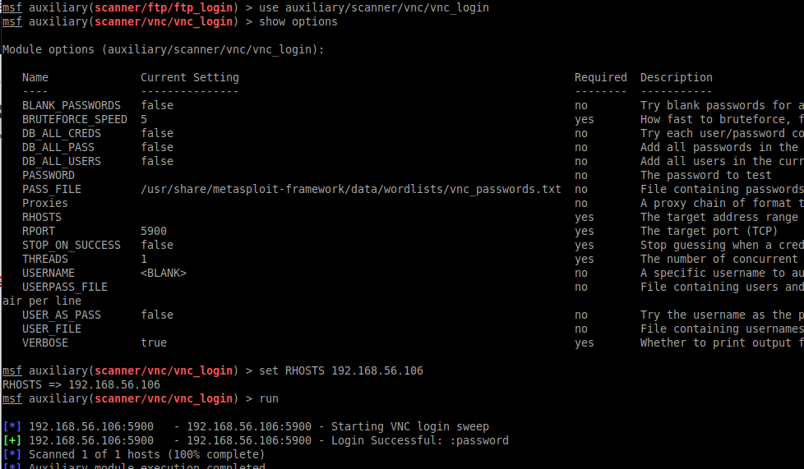

Шаг 15. Подключиться к VNC-серверу с помощью пароля, найденного выше.

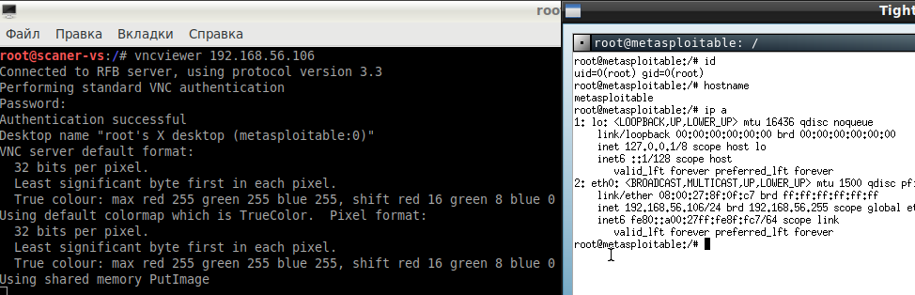

Шаг 16. Произвести подбор пароля к TOMCAT.

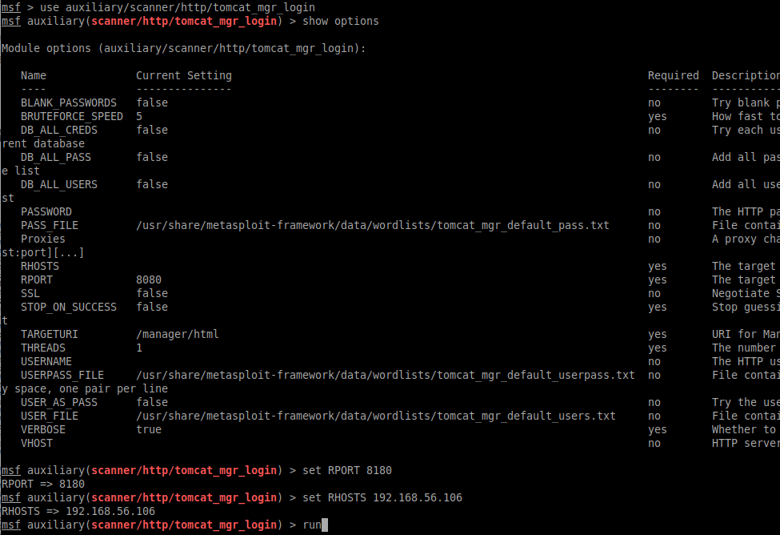

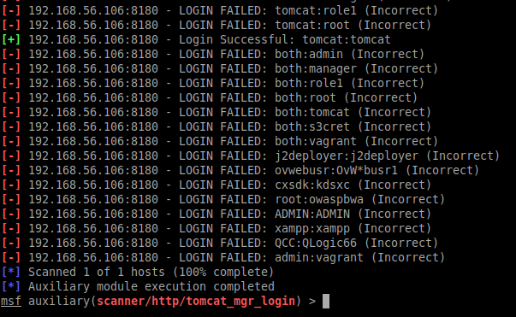

Шаг 17. Получить список пользователей.

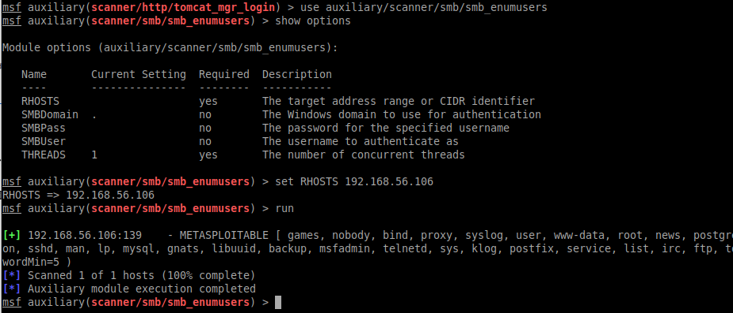

Шаг 18. При помощи утилиты «hydra» проверить связку msfadmin/msfadmin.

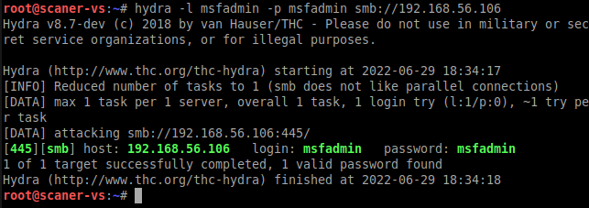

# Раздел 5. Эксплуатация уязвимостей в веб-приложениях

## Лабораторная работа №5.1. Сканирование уязвимостей в веб-приложениях

**Цель:** научиться исследовать веб-приложения для обнаружения потенциально опасных уязвимостей.

**Задачи:**

* определить версии веб-серверов на Metasploitable 2 с помощью netcat;
* провести сканирование с помощью сканера Nikto;
* найти страницы, раскрывающие чувствительную информацию;
* найти и исследовать открытые директории на сервере.

**Решение:**

Шаг 1. Определение версии веб-сервера. (Последовательность команд: netcat → HEAD ./ HTTP/1.0→ клавиша Enter дважды).

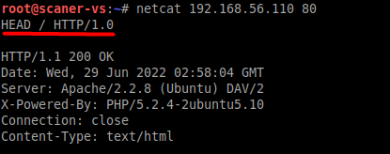

Шаг 2. Запуск сканера Nikto.

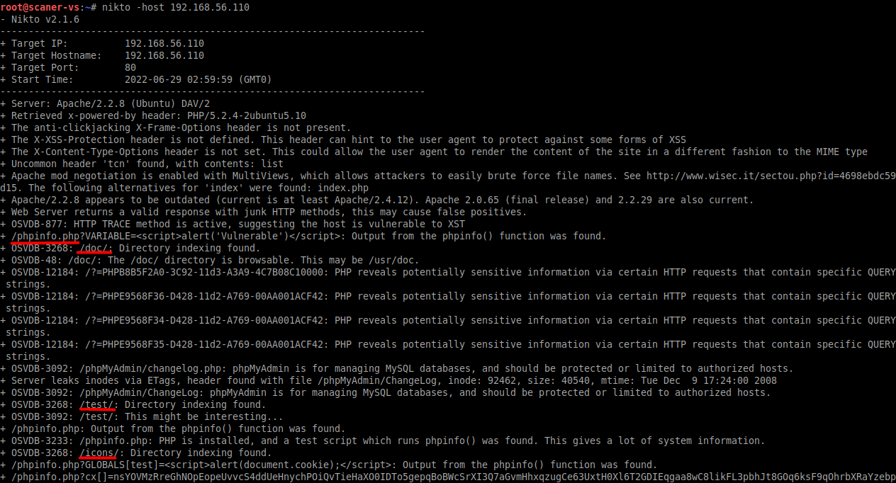

Шаг 3. Обнаружение служебной страницы phpinfo.php.

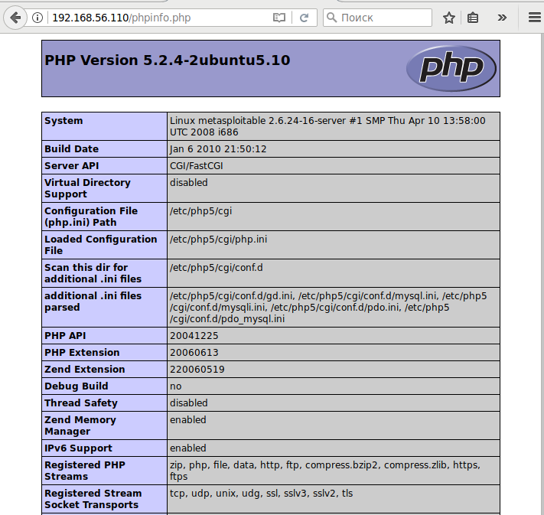

Шаг 4. Обнаружение директории doc.

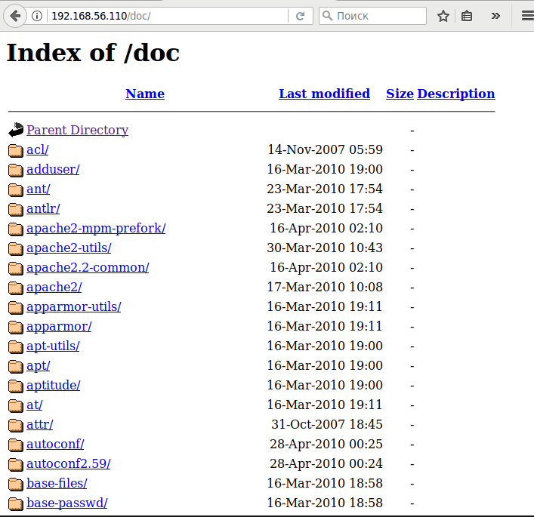

## Лабораторная работа № 5.2. Подбор паролей в веб-приложениях

**Цель:** научиться тестировать надежность парольной защиты в веб-приложениях и использовать локальные http-proxy.

**Задание:**

* используя Burp Suite провести подбор пароля к форме в DVWA (задача Brute Force).

**Решение:**

Шаг 1. Запустите Burp Suite (Главное меню → Анализ веб-приложений → burpsuite).

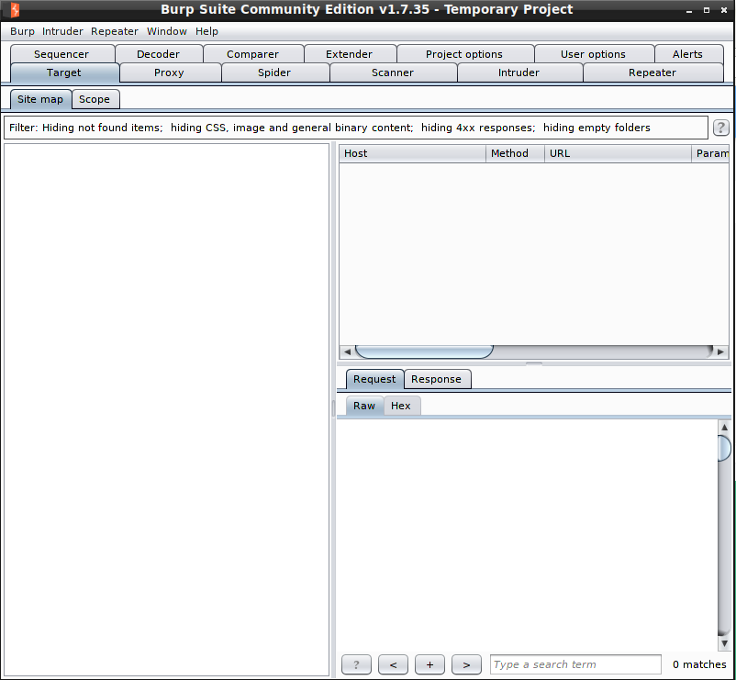

Шаг 2. Настройте прокси в браузере (Настройки → Дополнительные → Сеть → Соединение).

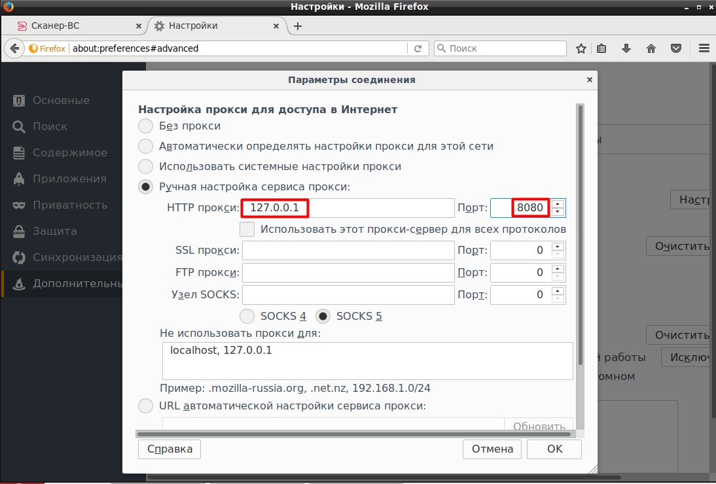

Шаг 3. Убедитесь, что в Burp Suite во вкладке Proxy → Intercept отключена настройка Intercept (Intercept is off).

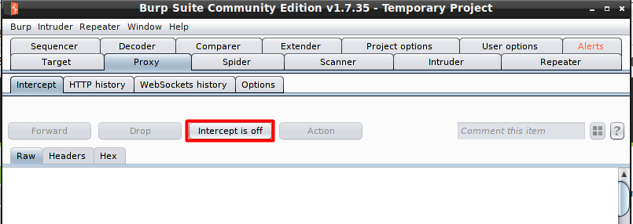

Шаг 4. Перейдите на страницу с заданием. Данные для входа: admin/password.

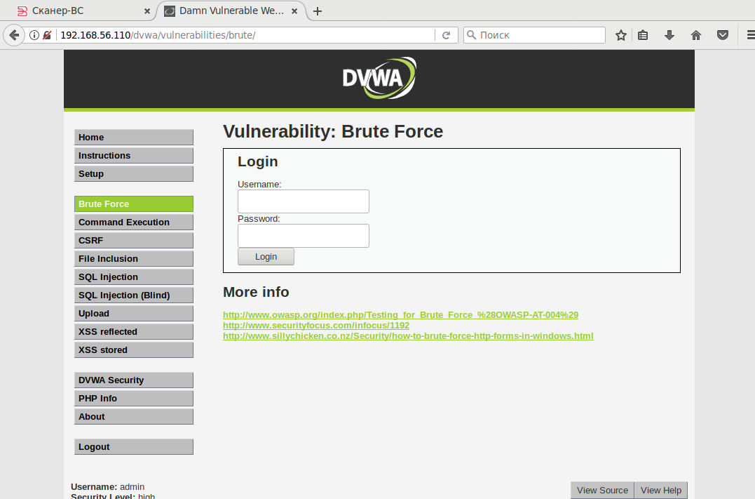

Шаг 5. Пройдите авторизацию при включенном перехвате (Intercept is on) запросов в Burp Suite (данные для входа произвольные; пример: user/user)

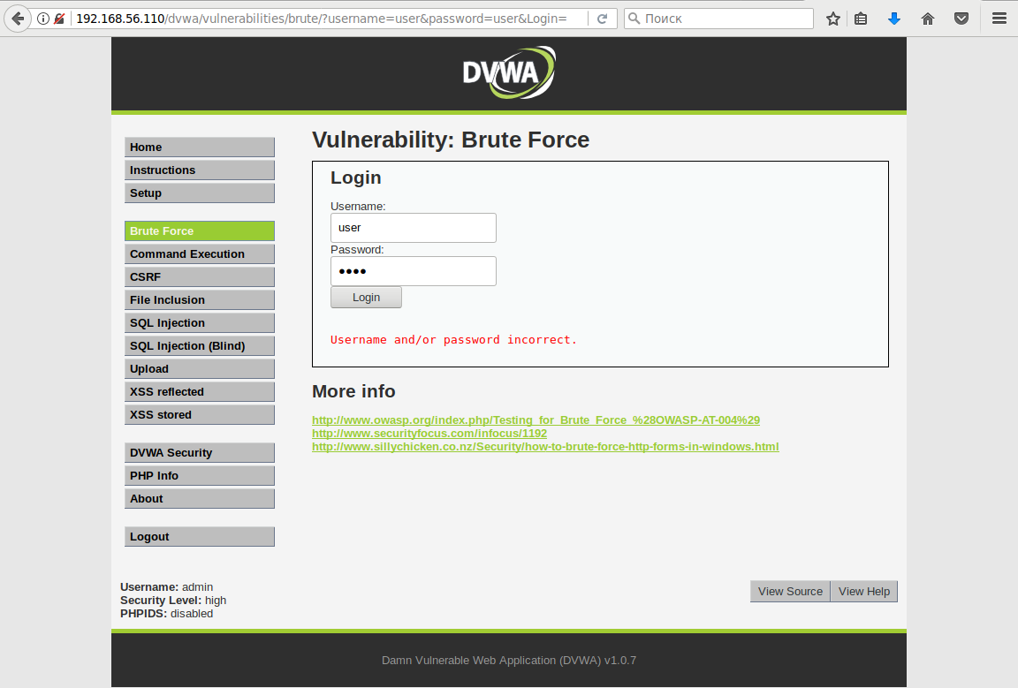

Шаг 6. Перехват запроса. Пример перехваченного запроса представлен ниже.

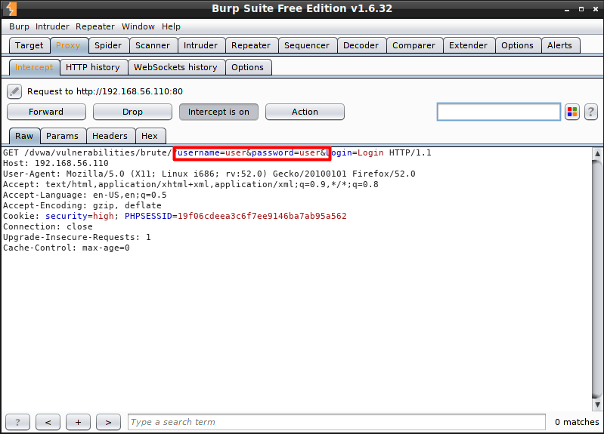

Шаг 7. Передача запроса в модуль «Intruder». Выделите запрос и передайте в модуль «Intruder».

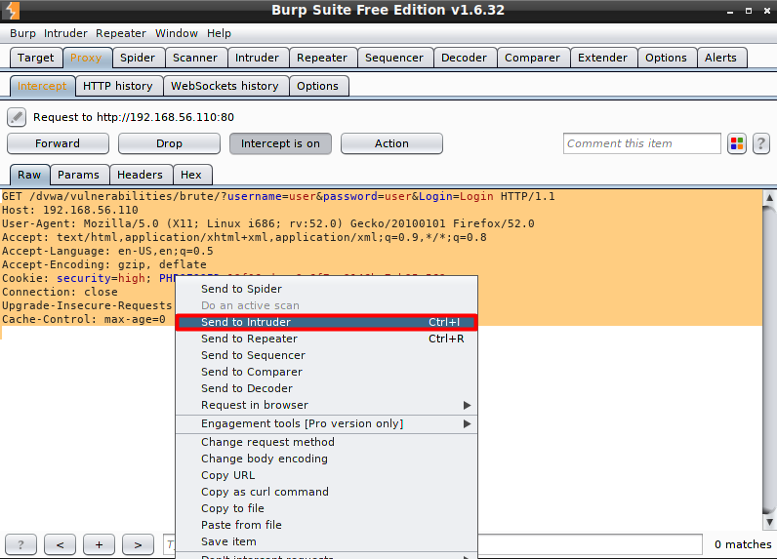

Шаг 8. Подготовка запроса. В модуле «Intruder» символы § определяют, какие поля будут менять в ходе атаки. Удалите все такие символы, кроме полей для имени пользователя и пароля.

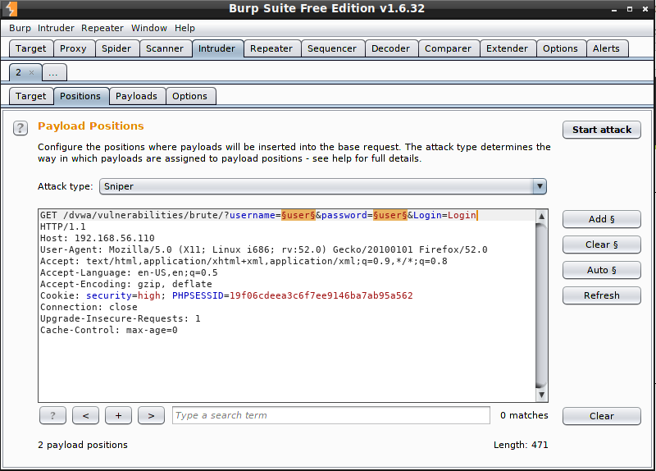

Шаг 9. Выбор типа атаки «Cluster bomb».

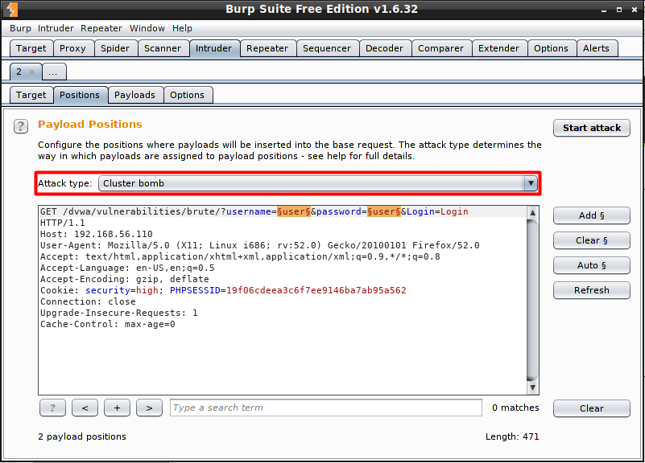

Шаг 10. Настройка списков значений. Перейдите во вкладку «Payloads». Установите списки значений для выбранных полей: имена пользователей и пароли пользователей.

Имена пользователей.

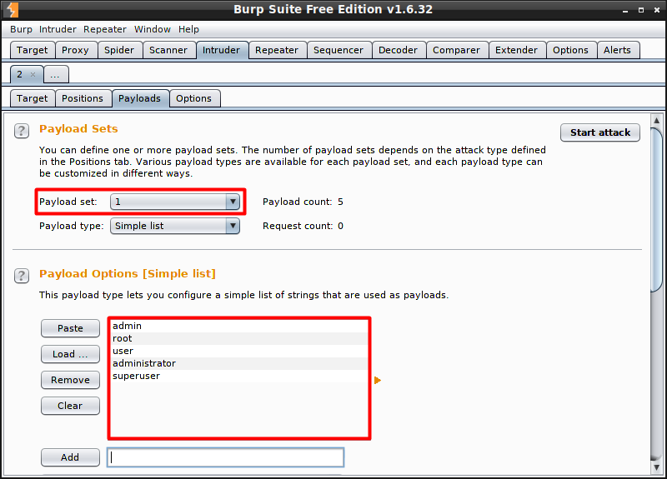

Пароли пользователей.

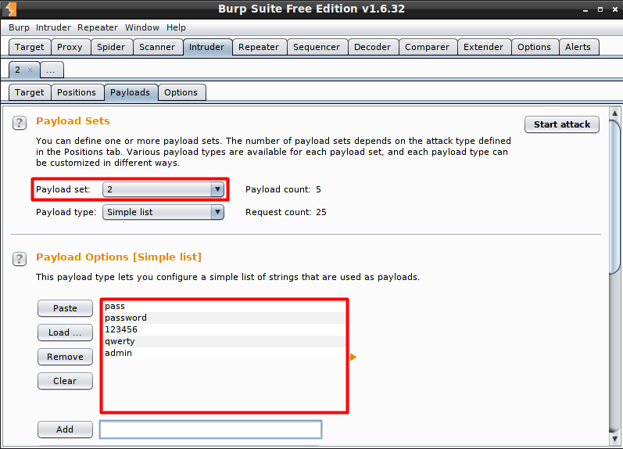

Шаг 11. Установка правила анализа полученной страницы после попытки авторизации. Признаком успешной аутентификации является отсутствие фразы «Username and/or password incorrect.».

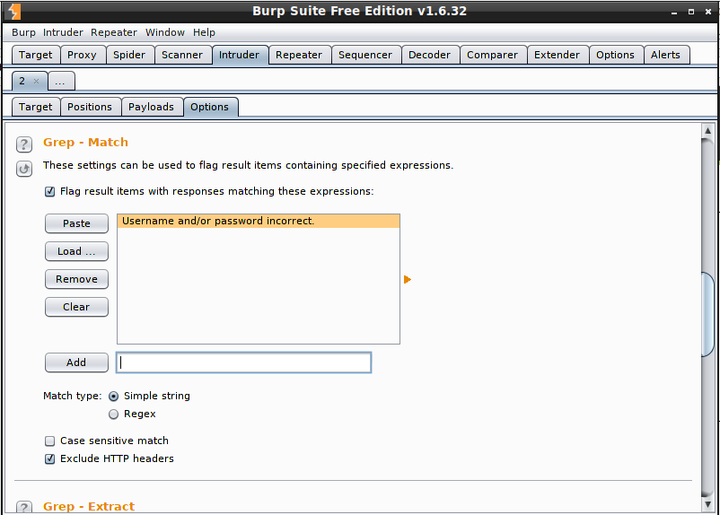

Шаг 12. Запуск атаки. Правильная комбинация отобразится без отмеченного чек-бокса в столбце с контрольной фразой.

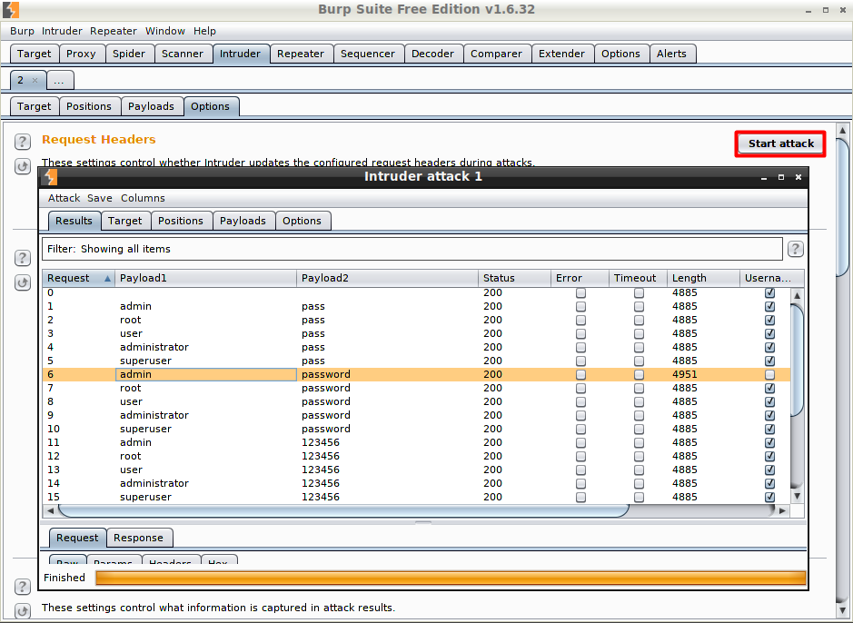

## Лабораторная работа № 5.3. Выполнение команд ОС через веб-приложение

**Цель:** научиться подбирать пароли в случае применения базовой аутентификации, а также получить опыт запуска команд операционной системы через специальное веб-приложение.

**Задание:**

* найти в Интернете какие пароли по умолчанию устанавливаются в TOMCAT;
* используя THC-hydra, проверить подходят ли пароли по умолчанию для порта 8180;
* найти в сети Интернет веб-приложение «cmd.war» и загрузить в TOMCAT-сервер;
* выгрузить список пользователей TOMCAT из конфигурационного файла;
* выгрузить список пользователей ОС.

**Решение:**

Шаг 1. Отключить прокси.

Шаг 2. Проверить пароль по умолчанию.

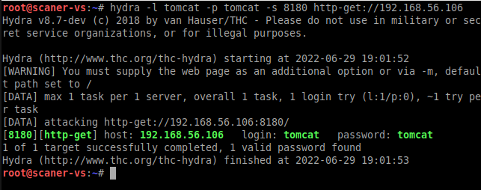

Шаг 3. Скачать файл «cmd.war», размещенный в архиве https://sourceforge.net/projects/laudanum/files/latest/download. Для этого необходимо выставить тип подключения NAT и переподключиться к сети.

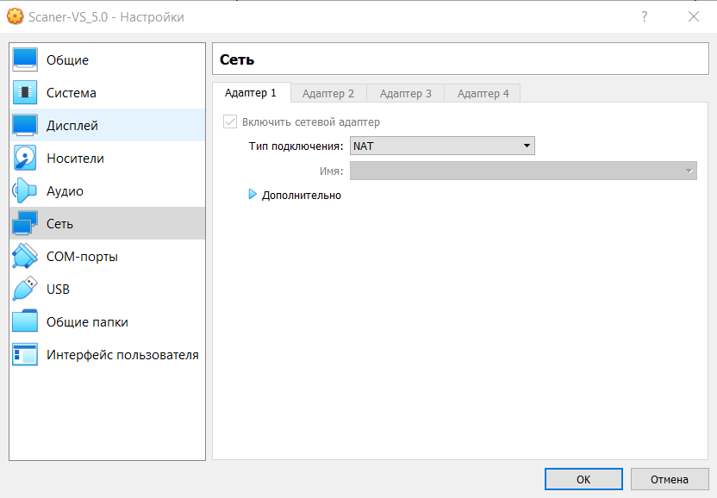

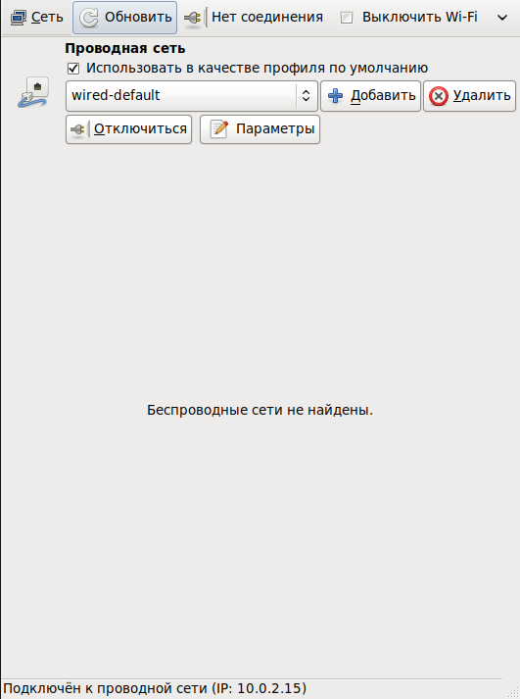

Шаг 4. Распаковать архив, с помощью команды «tar -zxvf laudanum-1.0.tgz».

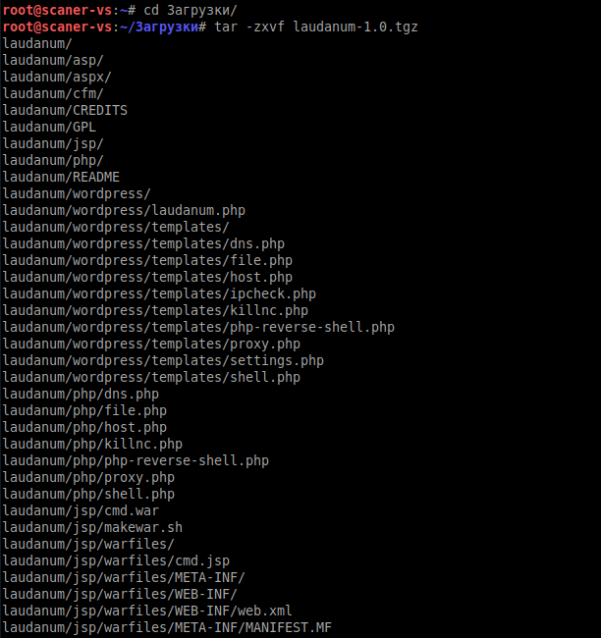

Шаг 5. Подключиться к внутренней сети и загрузить «cmd.war» в TOMCAT.

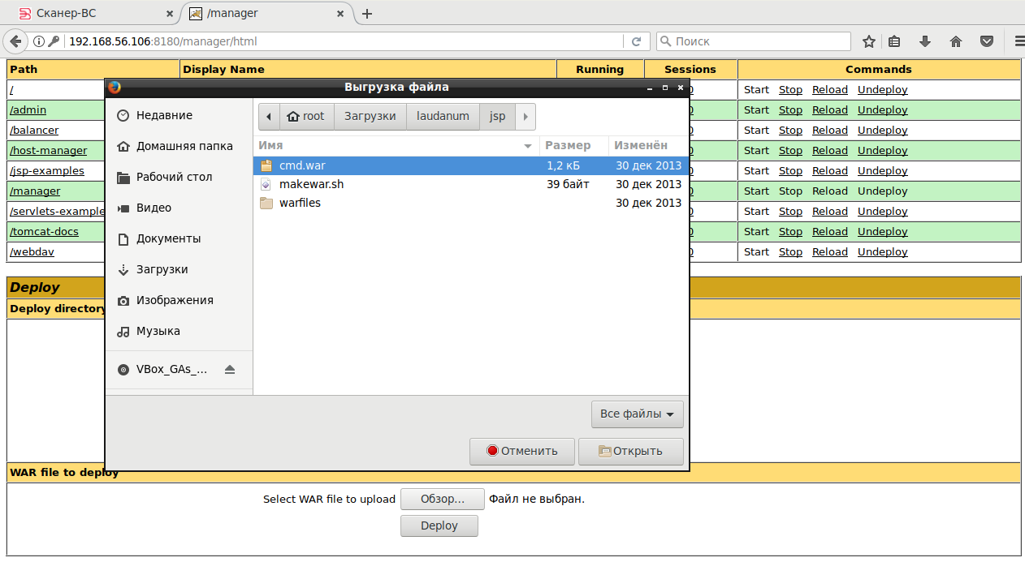

Шаг 6. Получить доступ к командной строке, расположенной по адресу «http://192.168.56.110:8180/cmd/cmd.jsp».

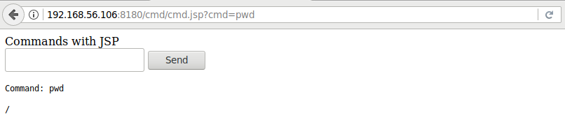

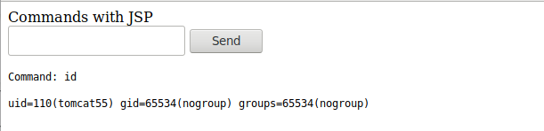

Шаг 7. Перейти в директорию хранения файлов TOMCAT.

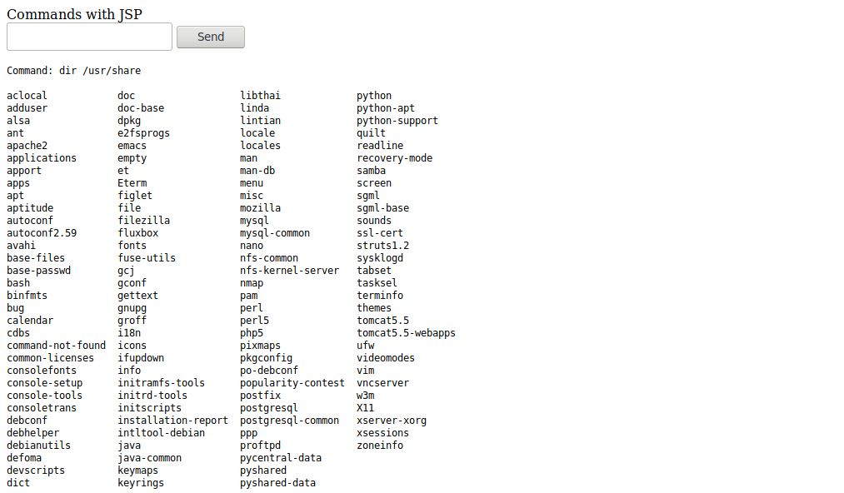

Шаг 8. Просмотреть конфигурационный файл со списком пользователей (просмотреть в исходном коде страницы).

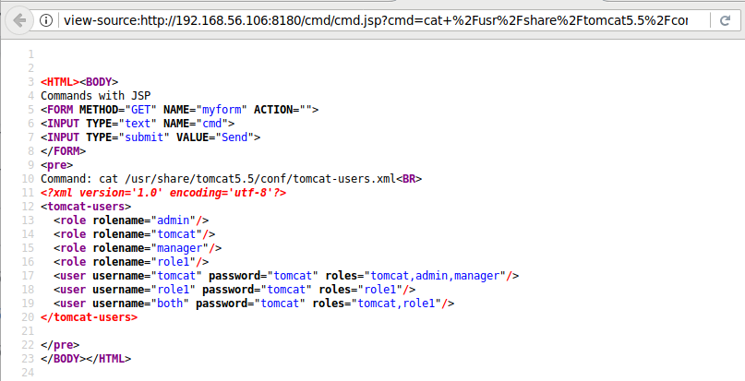

Шаг 9. Выгрузить файлы со списком пользователей ОС (etc/passwd).

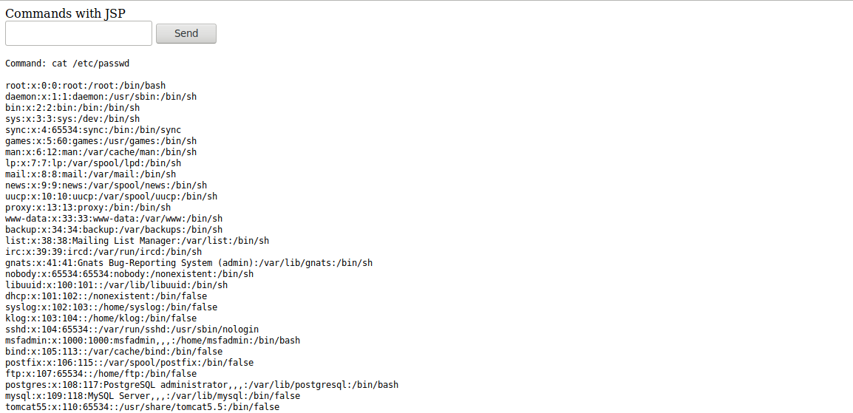

## Лабораторная работа № 5.4. SQL-инъекция и оффлайн-подбор паролей

**Цель:** изучить принцип эксплуатации уязвимостей типа SQL-инъекция и принцип оффлайн-подбора паролей.

**Задание:**

* провести эксплуатацию SQL-инъекции в DVWA (Low level of security);
* используя уязвимость, выгрузить имена пользователей и хеши паролей пользователей базы данных;
* используя хеши паролей, подобрать пароли с помощью утилиты john-the-ripper.

**Решение:**

Шаг 1. Создать базу данных и установить низкий уровень безопасности.

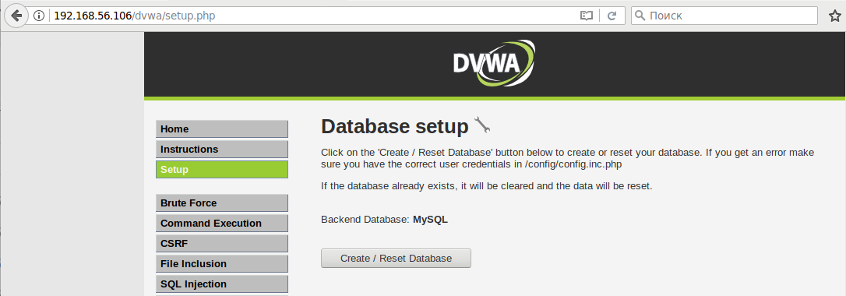

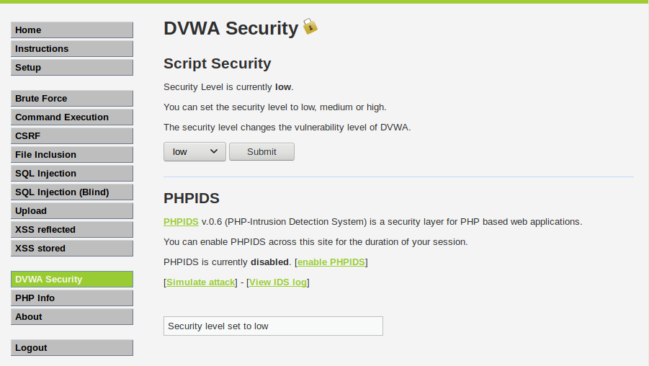

Шаг 2. Проверить, что форма по номеру id выдает имя пользователя.

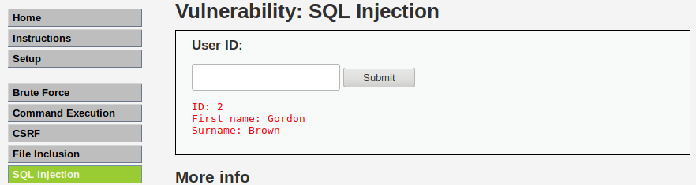

Шаг 3. Проверить уязвимость формы, введя «%' or '0'='0».

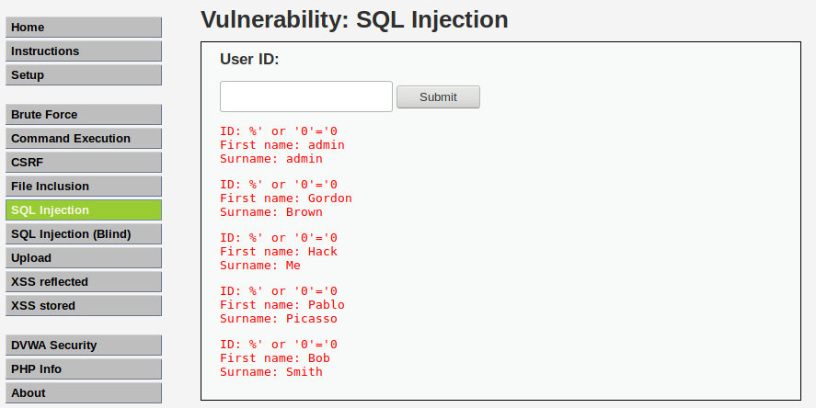

Шаг 4. Вывести версию базы данных: «%' or 0=0 UNION SELECT NULL, version() #».

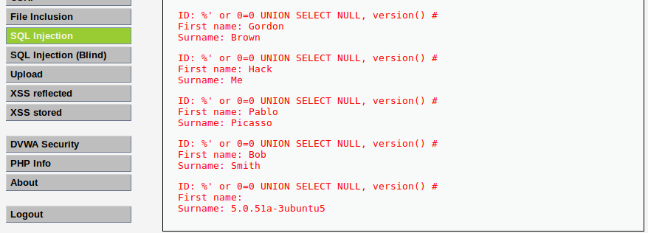

Шаг 5. Вывести имя пользователя базы данных: «%' or 0=0 UNION SELECT NULL, user() #».

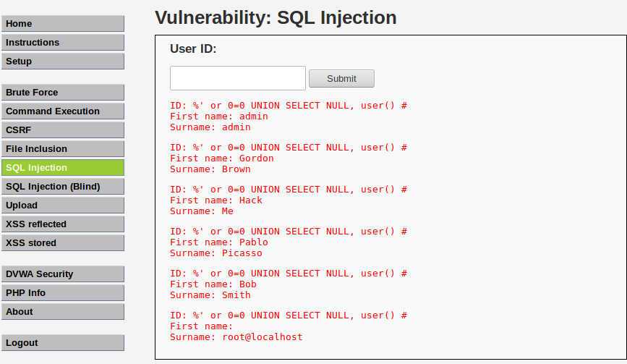

Шаг 6. Вывести на экран содержимое таблицы пользователей: «%' and 1=0 union select null, concat(first_name,0x0a,last_name,0x0a,user,0x0a,password) from users #».

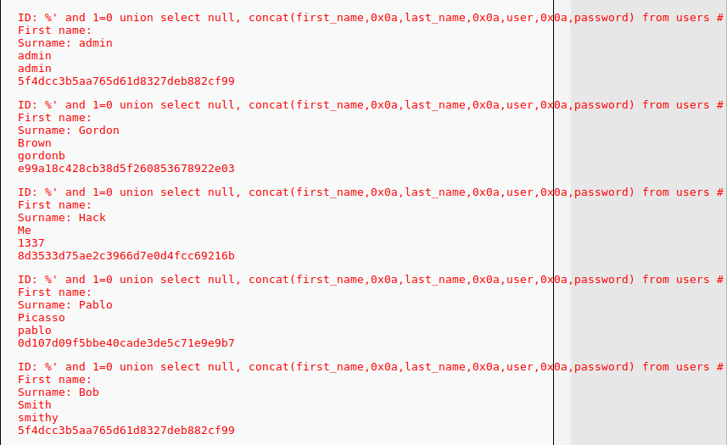

Шаг 7. Создать файлы с именами учетных записей и хешами паролей.

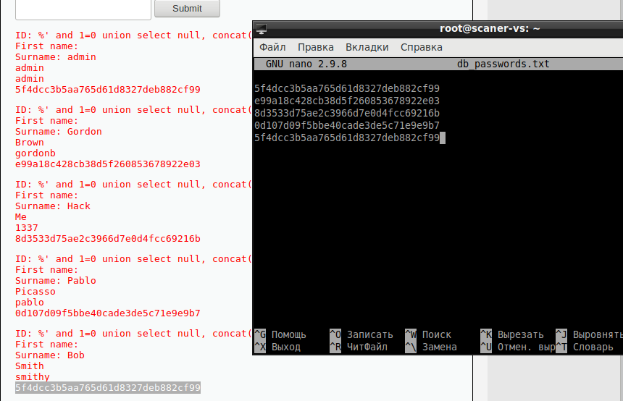

Шаг 8. Осуществить подбор хешей с помощью john-the-ripper.

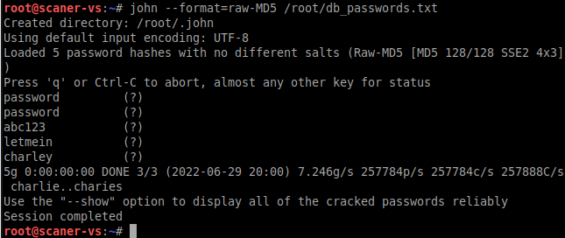

Шаг 9. Выгрузить содержимое файла /etc/passwd с помощью команды «%' and 1=0 union ALL SELECT null,LOAD_FILE('/etc/passwd') #».

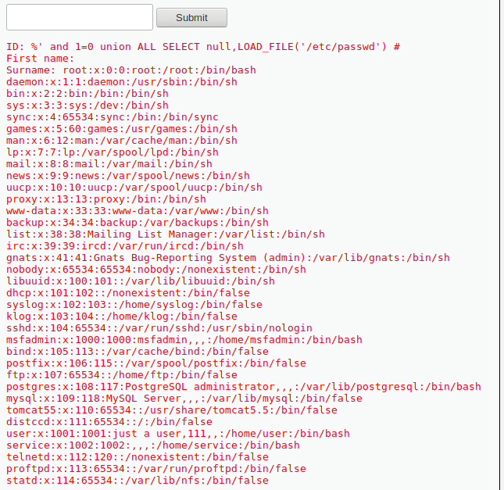

## Лабораторная работа № 5.5. Эксплуатация XSS-уязвимости

**Цель:** изучить принцип эксплуатации XSS-уязвимости.

**Задание:**

* провести эксплуатацию XSS-уязвимости в DVWA.

**Решение:**

Шаг 1. Разместить в сообщении javascript, выводящий cookies.

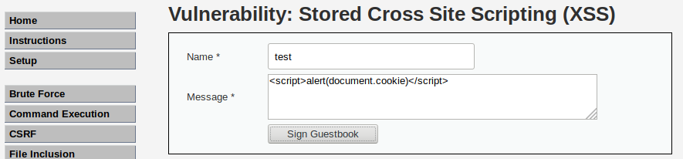

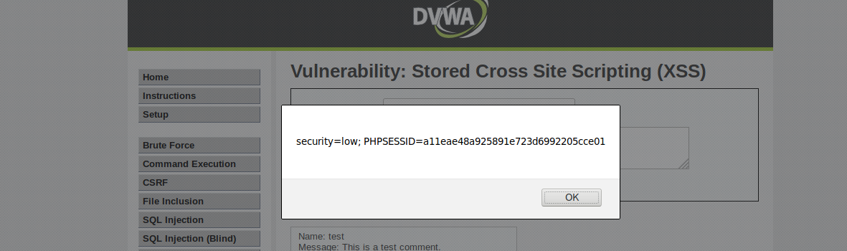

Шаг 2. Проверьте, что сообщение выводится каждый раз, как заходите на сайт.

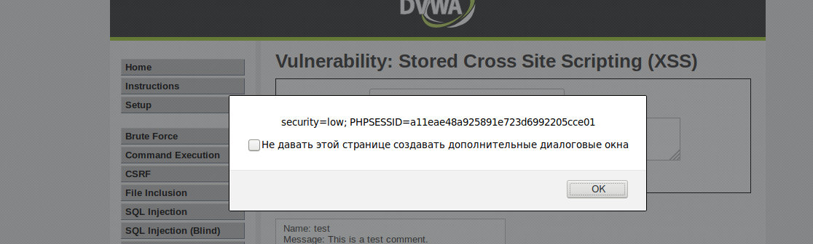

# Раздел 6. Атаки на клиентское ПО

## Лабораторная работа № 6.1. Захват браузера с помощью BeeF

**Цель:** изучить базовый функционал фреймворка BeeF.

**Задание:**

* с помощью BeeF «захватить» браузер пользователя на Lubuntu;
* вызвать в браузере клиента появление сообщения о необходимости обновления плагина.

**Решение:**

Шаг 1. Запустить BeeF framework (Главное меню → 08 -Эксплуатация уязвимостей → beef xss framework) и получить доступ к консоли управления (beef:beef).

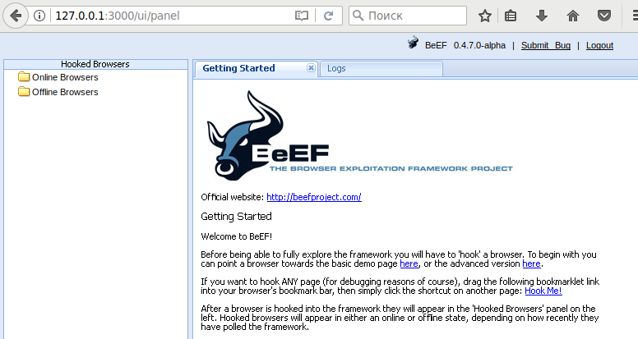

Шаг 2. В Lubuntu открыть браузер и перейти по адресу «http://192.168.56.109:3000/demos/butcher/index.html».

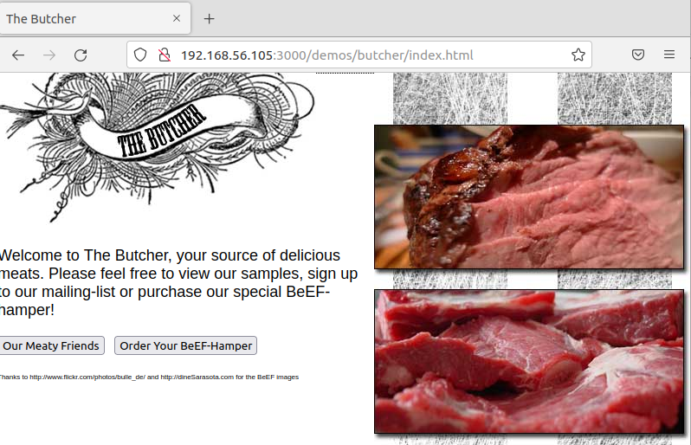

Шаг 3. Удостовериться, что цель доступна для атаки.

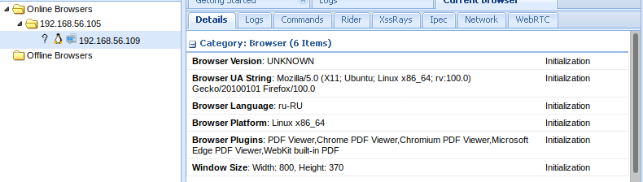

Шаг 4. Выбрать и запустить команду «Fake Notification Bar» для версии браузера цель.

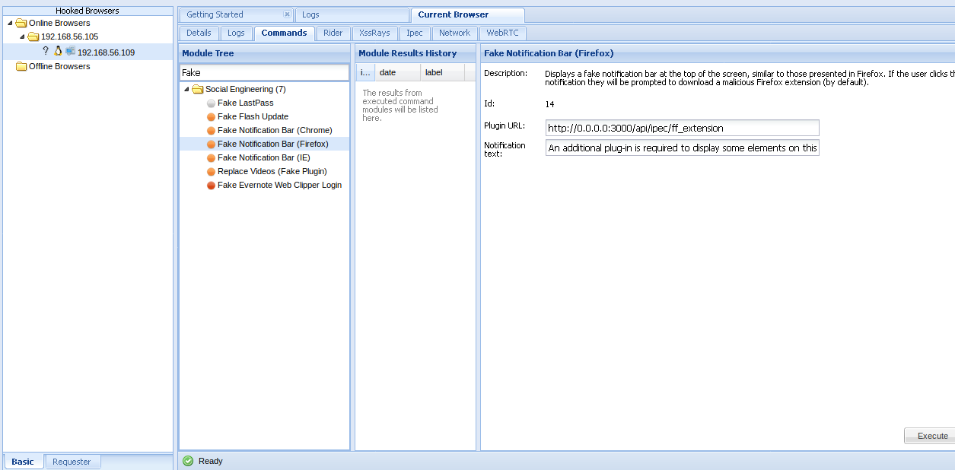

Шаг 5. Зафиксировать появление нашего ложного сообщения.

